

**FACULTAD DE CIENCIAS DE LA SALUD**

**CARRERA DE MEDICINA**

**CÁTEDRA DE CIRUGÍA GENERAL**

**TRAUMATOLOGÍA**

**Docente:** Dr. Moreno Rueda Marco Vinicio

NOVENO SEMESTRE “A”

**Tema:**

ABDOMEN AGUDO INFLAMATORIO-INFECCIOSO; APENDICITIS AGUDA, DIVETICULITIS, PERFORACIÓN TÍFICA INTESTINAL

**Estudiante:**

AVALOS RUIZ DAYAM ESMERALDA

**Período:**

Marzo 2024 – Agosto 2024

# ANATOMÍA DEL ABDOMEN

El abdomen se encuentra situado entre el tórax y la pelvis, contiene en su interior la cavidad abdominal. El abdomen y la pelvis constituyen la cavidad abdominopelviana, en la cual se encuentran los órganos abdominales, que son tapizados por peritoneo parietal y visceral (1)

Los límites de la cavidad abdominal son:

* **Superior**: Diafragma
* **Inferior**: Pelvis
* **Posterior**: Pared abdominal posterior
* **Anterolateral**: Músculos abdominales (1).
* Además está delimitada por formaciones musculares que se van a dividir en cinco áreas anatómicas, las primeras cuatro regiones son relevantes en el tratamiento quirúrgico, ya que se presentan eventraciones, es decir, se da lugar a protrusión o desplazamiento de vísceras (abdominales) a través de un defecto de la pared abdominal (1).

## CAPAS DE LA PARED ABDOMINAL

## El abdomen de afuera hacia adentro está formado de 7 capas:

1. Piel
2. Tejido Celular Subcutáneo (Fascia Superficial o de Camper)
3. Fascia profunda o Fascia de Scarpa
4. Músculos laterales (Oblicuo mayor, oblicuo menor y transverso)
5. Fascia transversal o profunda
6. Fascia extraperitoneal
7. 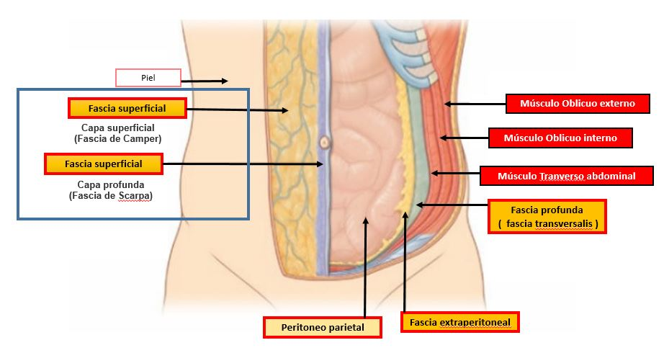Peritoneo

**Ilustración 1:** Capas de la pared abdominal.

**Fuente**: https://dolopedia.com/uploads/media/3-antonio-jose/fascia_superficial_pared_abdominal_anterolateral.JPG

**ANATOMÍA DE SUPERFICIE**

La denominación en nueve regiones se usa para estudios anatómicos; la designación en cuadrantes es utilizada para localizar sitios de dolor, tumores u otras anormalidades(4).

La división en regiones se realiza por 2 líneas verticales imaginarias (coinciden aproximadamente con las líneas medio claviculares y pasan inmediatamente medial a los pezones) y 2 líneas horizontales imaginarias (línea horizontal superior se traza a nivel del reborde costal (línea subcostal) y la línea horizontal inferior se traza uniendo ambos tubérculos de la cresta iliaca (línea intertubercular), que determinan 9 regiones en la anatomía de superficie abdominal (1).

Se definen nueve regiones anatómicas, en las cuales se ubican los diferentes órganos abdominopélvicos:

1. **Región epigástrica o epigastrio:** zona del lóbulo izquierdo del hígado, porción pilórica del estómago, colon transverso.
2. **Hipocondrio derecho:** lóbulo derecho del hígado, vesícula biliar, polo superior del riñón, flexura hepática del colon, glándula suprarrenal.
3. **Hipocondrio izquierdo:** el bazo, cola del páncreas, polo superior del riñón izquierdo, flexura esplénica del colon.
4. **Región del mesogástrio o umbilical**: región del epiplón, mesenterio, yeyuno, ileon y donde está ubicado el ombligo.
5. **Región del flanco o vacío derecho:** región del colon ascendente, parte del duodeno y yeyuno.
6. **Región del flanco o vacío izquierdo:** región del colon descendente.
7. **Hipogastrio o región suprapúbica:** región de la vejiga urinaria, útero
8. **Fosa ilíaca derecha:** región del ciego, apéndice, ovarios en la mujer, cordón espermático derecho en el hombre.
9. **Fosa ilíaca izquierda:** región del colon sigmoideo, ovario izquierdo(1).

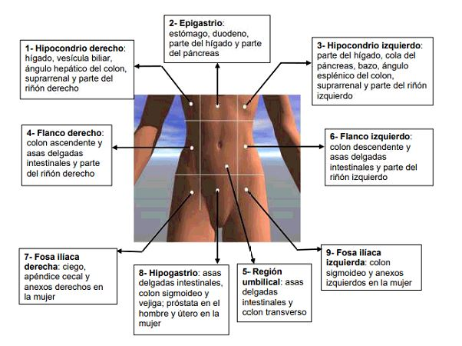

**Ilustración 2.** Regiones abdominales.

**Fuente:** Dolopedia.

La división en cuadrantes es más simple, en este método las líneas imaginarias atraviesan el ombligo a través de una línea sagital media y una línea transversal, entre los cuales tenemos: (1).

1. Cuadrante superior derecho (CSD).
2. Cuadrante superior izquierdo (CID).
3. Cuadrante inferior derecho (CID).
4. Cuadrante inferior izquierdo (CII)

## CAVIDAD ABDOMINO-PERITONEAL

## El peritoneo es una membrana serosa que reviste el interior de la cavidad abdominal. El espacio entre ambas capas de peritoneo es la cavidad peritoneal y contiene fluido lubricante (alrededor de 50-100 ml) que permite a las capas deslizarse entre sí. El peritoneo tapiza la pared anterior y posterior de la cavidad abdominal, por arriba cubre la porción inferior del diafragma y por abajo recubre la pelvis.

## Su estructura se divide en dos capas: (1).

1. **Peritoneo parietal:** capa exterior adherida a la pared de la cavidad abdominal
2. **Peritoneo visceral:** capa interna, envuelve el [intestino delgado](https://es.wikipedia.org/wiki/Intestino_delgado) y otros órganos del abdomen. manteniéndolas suspendidas y fijas.

La cavidad peritoneal se divide en dos partes: la cavidad principal y la [transcavidad de los epiplones](https://es.wikipedia.org/wiki/Transcavidad_de_los_epiplones) que es más pequeña y se sitúa detrás del estómago y el [epiplón mayor](https://es.wikipedia.org/wiki/Epipl%C3%B3n_mayor), ambas cavidades tienen una comunicación virtual, el [**hiato de Winslow**](https://es.wikipedia.org/wiki/Hiato_de_Winslow)(1).

## REPLIEGUES DEL PERITONEO

Son tejidos membranosos que contienen pedículos vasculonerviosos y se dirigen desde la pared abdominal hasta los órganos, además brindan soporte al órgano

* **Mesos:** une el órgano a la pared abdominal posterior:
  + **Mesenterio:** une el intestino delgado a la pared abdominal posterior.
  + **Mesocolon transverso:** une el colon transverso a la pared abdominal posterior.
  + **Mesosigma:** Fija el colon sigmoideo.
* **Epiplón u omento:** une dos órganos de la cavidad abdominal entre sí.
  + **Epiplón mayor:** une la curvatura mayor del estómago con el borde superior del colon transverso.
  + **Epiplón menor:** une la curvatura menor del estómago con el hilio hepático
* **Ligamentos:** son avasculares y dan fijación a un órgano a la pared abdominal; como el ligamento falciforme (1).

|  |  |  |
| --- | --- | --- |
| LIGAMENTO | RELACIÓN ENTRE ÓRGANOS | ESTRUCTURAS CONTENIDAS |
| Gastrohepático | Desde la curvatura menor del estómago al hígado. | Vasos gástricos izquierdos. |
| Hepatoduodenal | Desde el duodeno al hilio hepático. | Vena porta, arteria hepática, conducto biliar extrahepático. |
| Gastro cólico | De la curvatura mayor del estómago al colon transverso. | Ramas perigástricas de las arterias gastroepiplóicas. |
| Gastroesplénico | De la curvatura mayor del estómago al hilio esplénico, como continuación del ligamento gastrocólico. | Vasos gástricos cortos y vasos gastroepiploicos izquierdos. |
| Esplenorrenal | Desde el bazo hasta la cola pancreática. | Arteria esplénica distal y vena esplénica proximal. |
| Falciforme | Desde la cara diafragmática del hígado a la pared abdominal anterior. | Vena umbilical obliterada. |
| Frenocólico | Desde el ángulo esplénico del colon al diafragma izquierdo/pared abdominal lateral. |  |
| Mesocolon Transverso | Desde el colon transverso a la pared abdominal posterior. | Vasos cólicos medios. |
| Mesocolon Sigmoide | Desde el sigma a la pared abdominal posterior. | Vasos sigmoideos y hemorroidales. |
| Mesenterio del intestino delgado | Desde el ligamento de Treitz a la válvula ileocecal. | Vasos mesentéricos y sus ramas. |

## 

## FONDOS DE SACO

* **Mujer:** Fondo de saco de Douglas o [recto-uterino](https://es.wikipedia.org/wiki/Fondo_de_saco_recto-uterino" \o "Fondo de saco recto-uterino), detrás del útero y delante del recto.
* **Hombre:** Fondo de saco vésico-rectal, entre la vejiga urinaria y el recto (1).

## COMPARTIMENTO SUPRAMESOCÓLICO

Espacios peritoneales que se sitúan por encima del mesocolon transverso. Está dividido en izquierdo y derecho por el ligamento falciforme.

* **Espacio subfrénico derecho:** Área situada entre el diafragma derecho y el lóbulo hepático derecho del hígado, limitada medialmente por el ligamento falciforme y posteriormente por el coronario.
* **Espacio subhepático:** Localizado inferior al lóbulo hepático derecho limitado anteriormente por el colon transverso y posteriormente por el riñón derecho.
* **Saco menor:** El saco menor en un espacio limitado al lóbulo anteriormente por el estómago y posteriormente por el páncreas y que comunica con el resto de la cavidad peritoneal a través del hiato de Winslow.

Está divido en dos recesos divididos por la arteria gástrica izquierda; el receso superior y más pequeño queda adyacente al lóbulo caudado del hígado y el receso inferolateral y más grande se sitúa entre el estómago y el bazo y está limitado inferiormente por el colon transverso.

* **Espacio subfrénico izquierdo:** Se divide en un componente anterior y otro posterior. Situado entre el hemidiafragma izquierdo y el lóbulo hepático izquierdo medialmente por el ligamento falciforme y anteriormente por el estómago.
* **Espacio perihepático:** También se divide en un componente anterior y otro posterior y comunica con el espacio subfrénico izquierdo (1).

## COMPARTIMENTO INFRAMESOCÓLICO

Espacios peritoneales que quedan por debajo del mesocolon transverso y posteriores al amento mayor. Está dividido en derecho e izquierdo por el mesenterio del intestino delgado. Laterales al colon ascendente y descendente se encuentra las correderas parietocólicas (2).

* **Espacio inframesocólico derecho:** Área pequeña limitada inferiormente por el mesenterio del intestino delgado e incluye la encrucijada de la unión ileocecal.
* **Espacio inframesocólico izquierdo:** Espacio más amplio que engloba la parte más declive de la cavidad peritoneal y en las mujeres comunica con la cavidad pélvica extraperitoneal.
* **Correderas parietocólicas.** (2).

## IRRIGACIÓN, DRENAJE E INERVACION ABDOMINAL

### Irrigación arterial

La vascularización arterial de las vísceras abdominales proviene de la porción abdominal de la arteria aorta (que llega al abdomen a través del hiato del diafragma, a nivel de la vértebra T12), inmediatamente emite las arterias diafragmáticas inferiores y las arterias suprarrenales medias; más caudalmente da tres gruesos troncos impares para las vísceras intraperitoneales, de los que surgen otras muchas arterias (2).

El más craneal es el tronco celíaco (irriga hígado, estómago y bazo), seguido de la arteria mesentérica superior (irriga intestino delgado, colon ascendente, dos tercios derechos del colon transverso) y de la arteria mesentérica inferior (irriga tercio izquierdo del colon transverso, colon descendente, sigma y la porción superior del recto). Para el espacio retroperitoneal emite pares de arterias como las arterias renales (para los riñones), lumbares (pared abdominal posterior) y gonadales (2).

Retorno venoso

Corresponde a la vena cava inferior, que resulta de la fusión de las dos venas ilíacas comunes. Recibe sangre de las venas renales, lumbares y gonadales, y atraviesa el diafragma sobre el hígado. La vena porta se forma por la unión de la vena mesentérica inferior que se anastomosa con la vena esplácnica y estas se unen con la vena mesentérica superior y forman la vena porta, que a su vez se ramifica en el interior del parénquima hepático (sistema porta, que se ramifica dos veces). Una vez que la sangre de la vena porta es tratada por el hígado, en las sinusoides hepáticos, confluye en las venas hepáticas que desembocan en la vena cava inferior, que la conduce a la aurícula derecha (2).

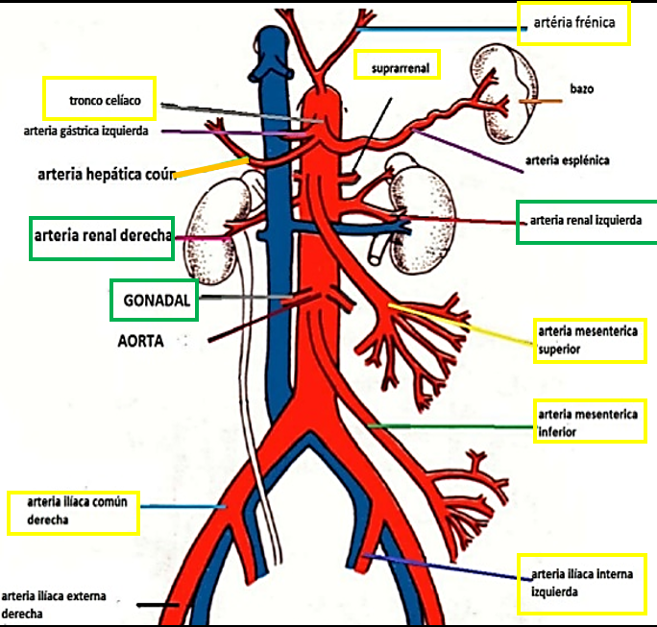

**Ilustración 3:** Irrigación abdominal.

**Fuente:** https://pdfslide.net/documents/arterias-venas-y-nervios-del-abdomen.html.

### Inervación de las vísceras abdominales

La inervación visceral está conformada por una inervación sensitiva y una inervación motora, a cargo de los dos componentes del sistema nervioso vegetativo simpático y parasimpático. (18) .

El sistema nervioso simpático de las vísceras abdominales procede preferentemente de los nervios Esplácnicos, los cuales son tres a cada lado:

* El mayor de los ganglios T5-T10
* El menor (conocido también como timo) de T11-T12
* El inferior de T12. (2).

Terminan, bien haciendo sinapsis o pasando hacia la víscera, en los ganglios celíacos (a ambos lados de la salida del tronco celíaco de la aorta), mesentéricos o renales. Los nervios esplácnicos lumbares (L1-L5) y los ganglios mesentéricos superior e inferior completan la inervación simpática del abdomen. Alcanzan las vísceras con las arterias, caminando las fibras en la adventicia. (2).

* La inervación sensitiva va a dar una información poco específica y difusa, en donde la afección visceral provocará alteraciones tanto en las vísceras como en la pared abdominal y el peritoneo, por esta razón el dolor originario de las vísceras será un dolor referido a la pared abdominal (2).

Debido a que en la pared abdominal van a partir fibras nerviosas con información visceral que llegaran a la neurona del asta posterior y decusaran hacia el lado opuesto de la medula espinal para dirigirse hacia la corteza cerebral en donde esta información se la interpretara como dolor de la pared abdominal de igual manera fibras nerviosas de las vísceras con información visceral llegaran hacia la neurona del asta posterior de la medula en donde se unirán con las fibras nerviosas somáticas de la pared abdominal y llevaran la información hacia la corteza cerebral y por esta razón decimos que el dolor visceral se referirá hacia la región afectada de la pared visceral (2).

* La inervación parasimpática de todos los derivados del intestino anterior y medio embrionario proviene del nervio vago, desde el esófago hasta el extremo izquierdo del colon transverso. La parte distal del colon transverso, el colon descendente, el sigmoides y el recto reciben inervación parasimpática procedente del núcleo parasimpático sacro situado en la médula espinal sacra, situado entre los segmentos espinales S2 a S4 (2).

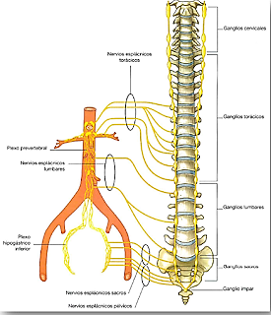

**Ilustración 4:** Inervación abdominal.

**Fuente:** <http://genitourinariouq.blogspot.com/2010/02/nervios-retroperitoneo-natalia.html>

**ABDOMEN AGUDO INFLAMATORIO**

Es un síndrome de origen múltiple, caracterizado por dolor abdominal intenso y compromiso del estado general del paciente generalmente asociado a manifestaciones de compromiso peritoneal, acompañado de manifestaciones vágales: náuseas, vómitos. Requiere un tratamiento médico o quirúrgico urgente. Se caracteriza por tener no más de una semana de iniciado el cuadro (3).

Las manifestaciones más frecuentes son: dolor abdominal agudo, alteraciones gastrointestinales y repercusión sobre el estado general que puede llegar a comprometer rápidamente la vida del paciente (3).

**FISIOPATOLOGÍA**

Existen varias teorías que tratan de explicar la fisiopatología de abdomen agudo como por ejemplo la teoría mesotelial de inicio y control de la respuesta patobiológica peritoneal; el concepto de la cavidad peritoneal como unidad orgánica funcional de respuesta neuro-inmune-humoral frente a la agresión abdominal y el papel citoquínico concatenador de los eventos inflamatorios locorregionales y sistémicos, entre los más importantes. No obstante, el más significativo es producto de una respuesta inflamatoria por una infección dada por una gran proliferación bacteriana que causa necrosis y perforación del órgano o víscera en cuestión (3).

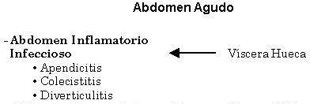Las patologías más frecuentes que causan abdomen inflamatorio agudo son: apendicitis, patología biliar (piocolecisto, colecistitis), diverticulitis y neoplasias gastrointestinales (cáncer de esófago, estómago e intestino). Estas patologías causan inflamación peritoneal o incluso perforación de alguna víscera.

**Ilustración 5.** Etiología del dolor agudo en abdomen inflamatorio infeccioso.

**Fuente**: <https://www.researchgate.net>

**ETIOLOGÍA**

Dada la naturaleza de la lesión, cualquier inflamación aguda en las vísceras abdominales va a provocar un abdomen agudo inflamatorio. Algunos de los estímulos que lo provocan son:

* Químicos: Por perforaciones bajo la acción del jugo gástrico, bilis, heces y orina.
* Sépticos: Por una peritonitis o sepsis frecuentemente bacteriana que pueden complicarse.

**DIAGNÓSTICO DE ABDOMEN AGUDO INFLAMATORIO**

El diagnostico se basa en tres pasos, Anamnesis, Exploración física y exámenes complementarios.

Anamnesis:

Se recolecta información importante para confirmarlo con la exploración física y los exámenes complementarios.

Los datos de filiación del paciente pueden ayudar a orientar el diagnóstico.

* Edad: Algunas patologías tienen lugar en algún rango de edad característico.

|  |  |
| --- | --- |
| Patología más frecuente según edad y sexo | |
| Recién Nacido | Malformaciones Congénitas  Enterocolitis necrotizante |
| Lactante | Invaginación intestinal  Hernias |
| Infancia/Adolescencia | Apendicitis aguda  Adenitis mesentérica  Divertículo de Meckel |
| Adultos | Apendicitis aguda  Colecistitis aguda  Ulcus Perforado  Pancreatitis aguda  Hernias estranguladas |
| Mujer en edad fértil | Colelitiasis/colecistitis  Patología ginecológica |
| Ancianos | Obstrucción intestinal por cáncer  Isquemia intestinal  Diverticulitis |

* Antecedentes: La revisión de enfermedades instauradas ya en el paciente (cardiopatía, hipertensión arterial, diabetes…) pueden orientar hacia la causa del dolor. También son importantes datos como hábitos tóxicos, antecedentes quirúrgicos, patología abdominal previa, antecedentes ginecológicos o urológicos y los antecedentes familiares que estos nos pueden orientar hacia una entidad neoplásica.

**Anamnesis del dolor:**

Es importante ante un cuadro de dolor abdominal de tipo agudo inflamatorio-infeccioso preguntar lo siguiente en base al signo y síntoma más relevante que refiere el paciente, que, en la mayoría de los casos es el dolor. Así pues se iniciaría con:

* Características del dolor: es necesario diferenciar un dolor tipo cólico, constrictivo, pungitivo, urente, lancinante, fulgurante, transfixiante, taladrante, desgarrante, gravativo, pulsativo, exquisito, sordo, continuo, punzante y errante; esto debido a que cada patología aguda de origen inflamatoria-infecciosa puede cursar de forma diferente. Ejm: en una colecistitis por lo general el dolor suele ser punzante, en una apendicitis en cambio continuo y en una diverticulitis cólico y taladrante (4).
* Evolución del dolor: si el dolor persiste o cesa, es decir como se conforme el pasar del tiempo.
* Intensidad del dolor: En una escala del 1 al 10 que tanto duele, siendo el 10 la puntuación más alta que indica dolor muy intenso tal es el caso de una peritonitis la cual, los pacientes refieren dolor demasiado intenso.
* Localización inicial del dolor: es importante conocer la zona o región en donde inicia el dolor para conocer los órganos afectados y de que patología pudiese tratarse. Ejm: Si inicia en flanco derecho hablaríamos de una posible Apendicitis, pero si este se da en flanco izquierdo se trata de una diverticulitis (3).
* Migración del dolor: se refiere a si el dolor una vez localizado en una zona o región se desplaza o irradia a otra. Ejm: en el mismo caso de Apendicitis el dolor suele iniciar como epigastralgia o mesogastralgia pero puede migrar a fosa ilíaca derecha.
* Forma de Inicio del dolor: indica como inicia el dolor, si de forma paulatina o bruscamente. En caso de colecistitis o patología biliar suele iniciar de forma brusca y en pancreatitis va progresando conforme pase las horas.

**Signos Vitales:**

En toda patología de origen inflamatorio-infeccioso es muy importante la toma de signos vitales que orienten a determinar la causa de la enfermedad. Es muy importante además tomarlos para poder realizar cualquier procedimiento quirúrgico que se requiera. Estos son:

* Temperatura: Al tratarse de enfermedades de tipo infeccioso, por lo general la mayoría curso con fiebre que puede ser mayor a los 38°C.
* Presión Arterial: La presión puede estar normal (120/80 mmHg) o variar y estar elevada o disminuida.
* Frecuencia cardíaca: Por lo general el paciente cursa con taquicardia al aumentar la presión y el flujo sanguíneo, por lo que suele ser superior a los 100 lpm.
* Frecuencia respiratoria: En algunos casos estas patologías cursan con taquipnea y las respiraciones por minuto del paciente pueden llegar a ser superiores a las 20 rpm.

**Examen Físico:**

Para un correcto manejo y diagnóstico temprano de cualquier patología de origen abdominal, es importante realizar un buen examen físico, y este abarca valorar al paciente desde el momento que acude a consulta hasta su respectiva exploración, de tal forma, se inicia con una inspección general en la que se estudia como este ingresa a la unidad hospitalaria y como actúa ante el examen físico. Además de valorar su estado de consciencia (escala de Glasgow) y su estado de orientación (tiempo, espacio, persona). En peritonitis aguda por lo general el paciente no se puede mover, optando por estar en posición fetal ya que al estirar miembros inferiores se genera un dolor intenso como resultado de una fuerte irritación peritoneal (5).

Luego, se procede a examinar piel, faneras, cabeza y cuello, posterior a ello, le sigue la valoración por órganos y sistemas en los que no se va a encontrar alteraciones de relevancia únicamente en la exploración abdominal que tras la inspección, auscultación, percusión y palpación se encontraría lo siguiente:

* **Inspección:** observamos cómo está el abdomen del paciente y de esta forma valoramos si se trata de un abdomen distendido, blando, depresible o en tabla. Ejemplo: en Pancreatitis encontramos a un abdomen rígido como tabla, mientras que en obstrucción un abdomen distendido depresible.
* **Auscultación:** es importante escuchar la presencia de ruidos hidroaéreos para descartar si se trata de abdomen obstructivo o inflamatorio, pues en Abdomen obstructivo hay ruidos hidroaéreos aumentados mientras que en el de tipo infeccioso-inflamatorio hay disminución ruidos hidroaéreos.
* **Percusión:** suele escucharse timpanismos en caso de abdomen obstructivo y en el caso de los inflamatorios-infecciosos disminución y perdida de la matidez hepática.
* **Palpación:** Lo más característico del abdomen inflamatorio agudo es:

1. Dolor en la región afectada
2. Signos de defensa muscular, irritación peritoneal, contractura muscular
3. Signo de Blumberg o de rebote positivo
4. Signo de Murphy positivo

**Exámenes complementarios**

Como se trata generalmente de una situación de urgencia, se recurrirá inicialmente a pruebas muy elementales de realización rápida en todos los centros: hemograma, bioquímica, coagulación, orina, electrocardiograma y radiología simple de abdomen.

* Glucosa, urea, creatinina
* Elevación de la bilirrubina total y directa indican obstrucción de la vía biliar
* Amilasa elevada 3 veces por encima de lo normal indica pancreatitis aguda.
* Hemograma: Leucocitosis, acompañada de neutrofilia. Puede estar ausente en pacientes ancianos e inmunodeprimidos.
* Proteína C elevada
* Procalcitonina elevada especialmente en cuadros graves en lo que puede evolucionar a sepsis.
* Tiempo de coagulación, VIH, HB
* En las mujeres en edad fértil se realizará prueba de embarazo.

**Métodos de imagen:**

El primer recurso imagenológico que se utiliza es la radiografía en las dos proyecciones (bipedestación, decúbito supino). Este mostrará diversos signos sugestivos de complicación. La ecografía abdominal es de gran utilidad en el dolor abdominal agudo. Es la prueba de elección en pacientes con dolor de origen biliar (colelitiasis, colecistitis), embarazo ectópico, quistes ováricos o abscesos tubáricos (6).

La TC es una prueba muy sensible para detectar la causa de la perforación, pero está contraindicada en diversos grupos como embarazadas o niños. En donde se prefiere utilizar la ecografía. La RM se utiliza en las pacientes embarazadas con dolor abdominal agudo cuando la ecografía no es concluyente(7).

**TRATAMIENTO**

Es netamente quirúrgico y se necesita por lo general de laparotomía y laparoscopia para su resolución; aunque puede estar acompañado de un tratamiento médico, reposo, reposición hidroelectrolítica, antibioterapia empírica y analgésicos. En caso de apendicitis, apendicectomía; en colecistitis colecistectomía.

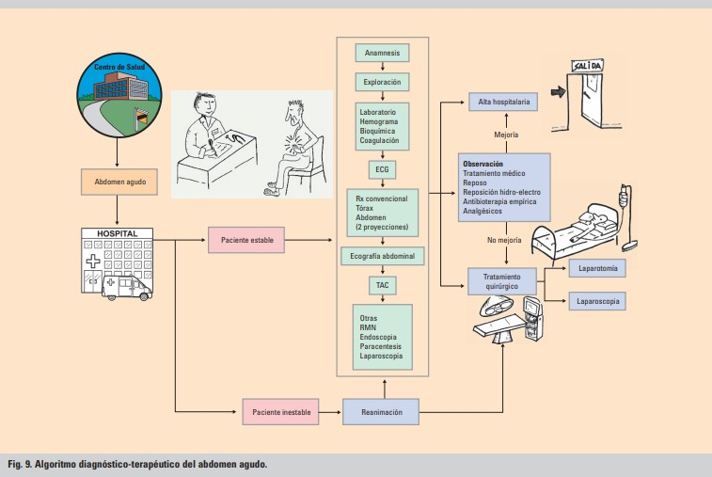

**Ilustración 6.** Algoritmo diagnóstico terapeútico del abdomen agudo.

**Fuente:** https://www.researchgate.net/profile/M-De-Los-Angeles- Ossorio/publication/299523548_Abdomen_agudo

**APENDICITIS AGUDA**

**EMBRIOLOGÍA**

En la sexta semana del desarrollo embrionario humano, el apéndice y el ciego aparecen como evaginaciones del extremo caudal del intestino medio. La evaginación apendicular, inicialmente observada en la octava semana, se comienza a elongar alrededor del quinto mes para adquirir un aspecto vermiforme. El apéndice mantiene su posición en la punta del ciego durante todo su desarrollo. El crecimiento desigual subsiguiente de la pared externa del ciego hace que el apéndice alcance su posición del adulto en la pared medial posterior, inmediatamente debajo de la válvula ileocecal.

La base del apéndice se localiza siguiendo las tenias del colon orientadas en sentido longitudinal hasta su confluencia en el ciego. El apéndice se puede ubicar en cualquier parte del cuadrante inferior del abdomen, la pelvis o el retroperitoneo (8).

**ANATOMÍA**

En el adulto, la longitud promedio del apéndice es 6 a 9 cm; sin embargo, puede tener una longitud variable que va de < 1 a > 30 cm. El diámetro externo varía entre 3 y 8 mm, en tanto que el diámetro luminal varía entre 1 y 3 mm.

El apéndice está irrigado por la arteria ileocólica. Esta se origina por detrás del íleon terminal, entrando en el mesoapéndice cerca de la base del apéndice. El drenaje linfático del apéndice fluye hacia los ganglios linfáticos que yacen a lo largo de la arteria ileocólica. La inervación del apéndice se deriva de elementos simpáticos abastecidos por el plexo mesentérico superior (T10-L1) y fibras aferentes de los elementos parasimpáticos a través de los nervios vagos (8).

**LOCALIZACIÓN DEL APÉNDICE CECAL**

La relación de la base del apéndice con el ciego permanece constante, en tanto que la punta puede encontrarse en distintas posiciones:

* 64% retrocecal
* 32% pelviano
* 10% subcecal
* 2% laterocecal externa
* 1% laterocecal interna
* 0,5% retroileal.

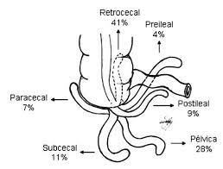

**Ilustración 7.** Localización del apéndice.

**Fuente:** Latarjet, 2012

**HISTOLOGÍA**

Las características histológicas del apéndice están contenidas en las tres siguientes capas: la serosa externa, que es una extensión del peritoneo; la capa muscular, que no está bien definida y que en algunos lugares no existe, y por último, la submucosa y mucosa. Agregados linfoides ocurren en la capa submucosa y pueden extenderse hacia la muscular de la mucosa (9).

**FISIOLOGÍA**

Antiguamente se pensaba que no tenía función alguna. Hoy en día se conoce que es un órgano inmunitario que participa activamente en la secreción de inmunoglobulinas, sobre todo inmunoglobulina A.

Se ha comunicado una relación inversa entre la apendicectomía y la aparición de colitis ulcerosa, lo que indica que la apendicectomía tiene un efecto protector (10).

El apéndice puede funcionar como un reservorio para recolonizar el colon con bacterias saludables. Aún no se ha dilucidado la participación del apéndice en la recolonización del colon.

**DEFINICIÓN**

La apendicitis aguda se define como la inflamación del apéndice cecal, que puede extenderse a estructuras adyacentes (11). Es la patología quirúrgica abdominal más común en el mundo y representa la principal causa de cirugía abdominal de urgencia; se informa que su mayor frecuencia es en la población de entre 20 y 30 años y no presenta predominio de género. Su presentación clínica es variable en algunas ocasiones, por lo que se deben utilizar estudios imagenológicos para su diagnóstico exacto. El tratamiento de la apendicitis aguda es mediante cirugía con abordaje laparoscópico o abierto (12).

**EPIDEMIOLOGÍA**

La apendicitis aguda corresponde a una de las indicaciones más comunes de cirugías de emergencia a nivel mundial, incluso llegando a ser un 7,5% de los dolores abdominales que consultan en urgencias (11).

Su incidencia anual es de 139.54 por 100,000 habitantes; se asocia con sobrepeso en 18.5% y obesidad en 81.5%.

Debido a sus elevados índices de morbilidad y mortalidad si no es diagnosticada durante la primera consulta, el retraso en su diagnóstico está asociado a complicaciones como: apendicitis perforada, peritonitis localizada o generalizada, que determinarán una estancia hospitalaria mayor a la habitual, incrementando al mismo tiempo los costos económicos y perjuicios laborales a los asegurados (13).

En el año 2017, se registraron en Ecuador 38.533 casos de apendicitis aguda, que representó una tasa de 22,97 por cada 10.000 habitantes, siendo la primera causa de morbilidad (enfermedad) en el país. Mientras que en 2012, fue la neumonía por organismo no especificado, con una tasa de 22,50 por cada 10.000 habitantes.

Según este anuario del 2017, el 64,8%, de los egresos hospitalarios corresponden a mujeres y tan solo el 35,2%, a hombres. Sin embargo, el 53,2% de las defunciones hospitalarias fueron del sexo masculino.

Para las mujeres, la primera causa de morbilidad fue la colelitiasis con 25.969 casos, 17.840 casos de apendicitis aguda y trastornos del sistema urinario con 14.764 casos. En cuanto a morbilidad infantil, el total de egresos para niños menores de un año fue la dificultad respiratoria del recién nacido con 8.850 casos alcanzando el primer lugar, seguido de sepsis bacteriana e ictericia neonatal. El mayor número de egresos, en el 2017, se presentó en pacientes de 65 años y más, seguido por los menores de un año, en el caso de los hombres. En mujeres el mayor número de egresos hospitalarios fue el grupo de 20 a 24 años.

Entre 2012 y 2017, el número de egresos hospitalarios en el sector público se incrementó en un 6,4%; pasó de 733.497 a 780.208. Mientras que en el sector privado se reflejó una disminución de -14,0%; al bajar de 422.740 en 2012 a 363.557, en el 2017. En la provincia de Pichincha, el promedio de estadía de los pacientes internados en los servicios de hospitalización fue 5,7 días, dato que supera el promedio nacional de 4,3 días, mientras que en Santa Elena el promedio fue de 2,8 días. A nivel nacional, el total de egresos hospitalarios en 2017 fue de 1’143.765 casos con una tasa neta de mortalidad hospitalaria de 14,27 (personas fallecidas estuvieron internados al menos 48 horas) por cada 1.000 egresos; y una tasa bruta de 17,99 (personas fallecidas, independientemente del período que estuvieron internados).

**ETIOLOGÍA**

En la mayoría de los casos la apendicitis es secundaria a la obstrucción de la luz del apéndice por hiperplasia linfoide inflamatoria, fecalitos y menos frecuentemente por parásitos, procesos neoplásicos.

Jairo Jaird-Vergara Corena y cols reportaron una causa infrecuente de apendicitis y es el origen tuberculoso. Es muy difícil pensar en TB apendicular como etiología de la apendicitis, debido a que no es la primera ubicación de TB extrapulmonar y la localización abdominal de la TB es menos frecuente que otras localizaciones extrapulmonares, como son la linfática, genitourinaria, ósea y meníngea (14).

**FISIOPATOLOGÍA Y CLASIFICACIÓN**

Los fenómenos que tienen lugar después de la obstrucción de la luz inician con la distensión del órgano por la acumulación en un espacio cerrado de la secreción normal de la mucosa, esto es suficiente para desencadenar el aumento de la presión intraluminal.

Esta distensión estimula las fibras nerviosas aferentes viscerales produciendo anorexia y dolor vago difuso en epigastrio o mesogastrio, disminuyendo la peristalsis por distensión súbita. Al disminuir la peristalsis intestinal, aumenta el número de bacterias. Es decir, se produce translocación bacteriana (15).

Al aumentar la distensión se inflaman inicialmente las capas mucosa y submucosa por la rápida proliferación bacteriana debido a la estasis de moco.

Cuando la presión apendicular sobrepasa la presión venosa, se ocluyen capilares, linfáticos y vénulas, pero como continúa el flujo arterial se produce ingurgitación, edema y congestión vascular. En esta etapa suelen presentarse náusea y vómito reflejos, intensificándose el dolor visceral.

Cuando todo el proceso inflamatorio llega a la serosa y por ende al peritoneo local, el dolor se localiza en el cuadrante inferior derecho.

Al continuar la proliferación bacteriana, se absorben toxinas y puede encontrarse fiebre, taquicardia y leucocitosis; a medida que la distensión progresa y se supera la presión arteriolar, se forman infartos en el borde antimesentérico en un inicio (gangrenada o necrótica), siendo estos los primeros sitios de perforación (16).

La infección se extiende gradualmente hasta comprometer el peritoneo adyacente y conducir a peritonitis (17).

**Ilustración 8**. Fisiopatologia de la apendicitis.

**Fuente:** https://es.slideshare.net/jcustodio91/apendicitis-13510500

Los tipos de apendicitis de acuerdo con su forma de evolución se clasifican en:

* Etapa 1. Apendicitis simple o catarral: cuando se obstruye la luz del apéndice. En esta etapa el apéndice tiene un aspecto exterior normal y sólo se puede identificar la inflamación al microscopio
* Etapa 2. Apendicitis flemonosa o fibrinosa: poco a poco el apéndice se distiende al aumentar su presión interior. Llega un momento que la presión es tanta que la sangre no puede irrigar correctamente el apéndice. El aspecto del apéndice es inflamatorio: roja y agrandada.
* Etapa 3. Apendicitis gangrenosa: las paredes del apéndice se van debilitando, tanto por la falta de riego sanguíneo, como por el aumento de la presión interna. Hay partes que empiezan a necrosarse y se vuelven de color negro pudiendo segregar pus.
* Etapa 4. Apendicitis perforada: finalmente las paredes se rompen y se libera todo el pus y heces hacia el interior de la cavidad abdominal, dando lugar a una peritonitis (18).

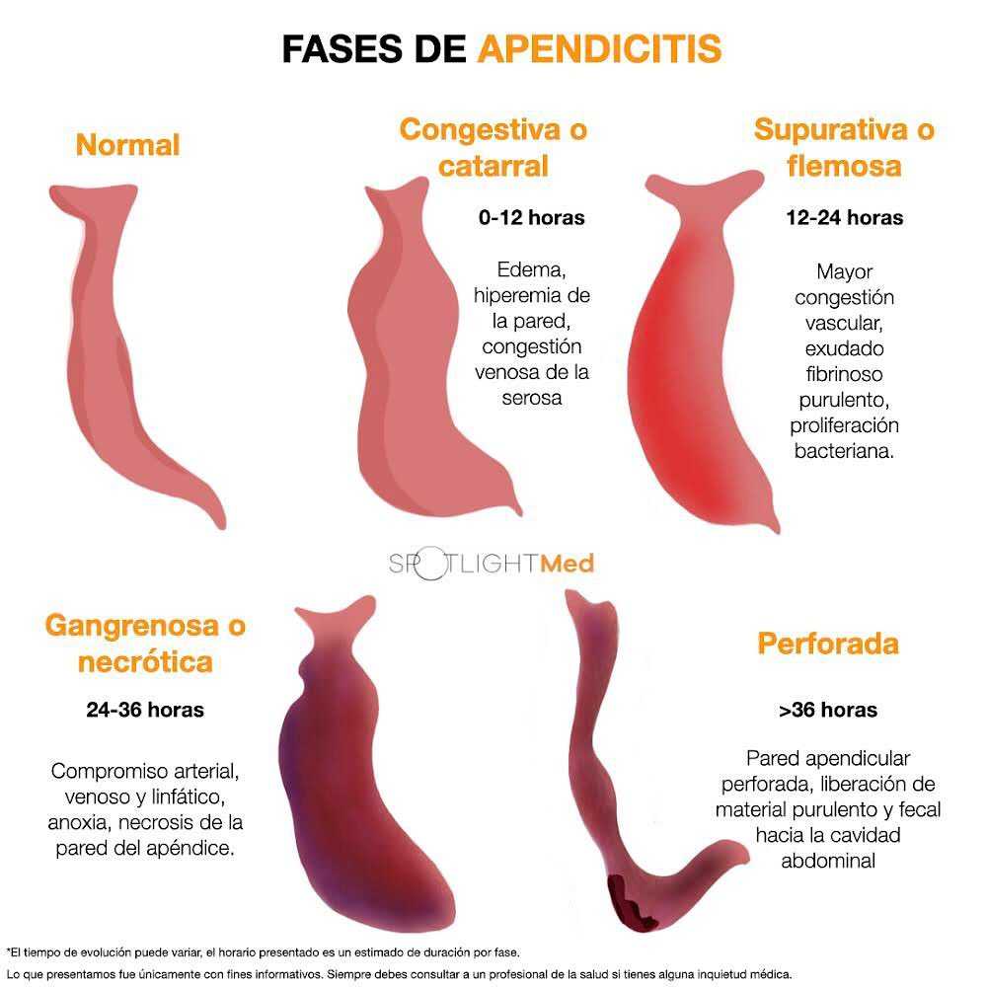

**Ilustración 9.** Fases de la apendicitis.

**Fuente:** https://www.facebook.com/spotlightmed/photos/a.1467687336650640/4724660900953251/

**MANIFESTACIONES CLÍNICAS**

**Síntomas**

Los síntomas más frecuentes y característicos de la apendicitis aguda consisten en la aparición de dolor abdominal difuso o localizado en epigastrio, que luego migra a fosa ilíaca derecha, asociado a fiebre, anorexia, náuseas y/o vómitos.

El dolor se caracteriza por iniciar como epigastralgia o mesogastralgia alta que finalmente emigra a fosa iliaca derecha. También suele irradiarse hacia el lado derecho de los genitales externos, la cara interna del muslo del mismo lado y el periné. Suele ser continuo con exacerbaciones, pero por un periodo corto puede ser de tipo retortijón. Algunas veces los pacientes lo describen como una sensación de presión y otras de ardor. Luego de unas horas de evolución, el dolor suele aliviar, pero esto puede significar perforación de la víscera (19).

**Signos**

En las primeras etapas del cuadro clínico, los signos vitales pueden tener alteración mínima. Los datos físicos están determinados por la aparición de irritación peritoneal e influidos por el hecho de que el órgano ya se haya perforado cuando se exploró inicialmente al paciente.

En el examen abdominal se puede encontrar hiperestesia cutánea en el caso de que haya plastrón y también puede haber un abombamiento de la fosa iliaca.

Hay dolor a la palpación abdominal que es máximo en el punto de McBurney o cerca del mismo y es inducido por la tos. En la palpación más profunda a menudo se puede sentir una resistencia muscular (rigidez muscular) en la fosa iliaca derecha, que puede ser más evidente al compararse con el lado izquierdo (20).

Cuando se libera rápidamente la presión ejercida con la mano exploradora, el paciente siente dolor súbito, el llamado dolor de rebote. El dolor indirecto (signo de Rovsing) y el dolor de rebote indirecto (es decir, el dolor en la fosa iliaca derecha cuando se palpa la fosa iliaca izquierda) son indicadores potentes de irritación peritoneal. El dolor de rebote puede ser agudo y molesto para el paciente. Por consiguiente, se recomienda comenzar con la prueba de dolor de rebote indirecto y dolor a la palpación directa en la percusión (9).

**DIAGNÓSTICO**

El diagnóstico de apendicitis aguda se establece por la historia clínica y la exploración física con un 75% a 90% de exactitud. Este debe respaldarse por estudios paraclínicos.

**Anamnesis:**

Los datos de filiación del paciente pueden ayudar a orientar el diagnóstico.

* Edad: La apendicitis aguda es más frecuente en los adultos jóvenes de 20 a 30 años.
* Sexo: Los más propensos a apendicitis según tasas de incidencia y prevalencia de la enfermedad, son los hombres.
* Antecedentes: Personas con alguna cardiopatía, sobrepeso y obesidad pueden atravesar por este cuadro inflamatorio-infeccioso, así como también pacientes que consumen tabaco. Sin embargo, es muy importante preguntar sobre antecedentes quirúrgicos, como si se ha realizado una apendicectomía anteriormente y descartar de tal modo esta patología, así como antecedentes ginecológicos o urológicos y los antecedentes familiares que nos pueden orientar al confirmar o descartar una apendicitis aguda.

**Anamnesis del dolor:**

* Características del dolor: por lo general es un dolor de tipo continuo, no obstante, suele iniciar como cólico o ser punzante e inclusive sordo.
* Evolución del dolor: el cuadro empeora con el pasar del tiempo incluso hasta desencadenar en peritonitis.
* Intensidad del dolor: suele variar dependiendo la fase en el que se encuentre el paciente, de tal modo que una apendicitis complicada llega a provocar un dolor tan intenso que el paciente no lo soporta y lo conduce a la muerte.
* Localización inicial del dolor: Inicia principalmente en Fosa Ilíaca Derecha.
* Migración del dolor: En algunos casos una apendicitis inicia como una epigastralgia o mesogastralgia, sin embargo, conforme pasa el tiempo se irradia a Fosa Ilíaca Derecha en donde permanece y perdura.
* Forma de Inicio del dolor: suele tener un inicio súbito y brusco.

**Signos Vitales:**

* Temperatura: Por lo general la mayoría cursa con fiebre (>38°C).
* Presión Arterial: La presión puede estar normal (120/80 mmHg) o variar y estar elevada o disminuida.
* Frecuencia cardíaca: Por lo general el paciente cursa con taquicardia (>100 lpm).
* Frecuencia respiratoria: En algunos casos estas patologías cursan con taquipnea (>20 rpm).

**Examen Físico:**

Al iniciar con la inspección general el paciente se encuentra un tanto intranquilo, sudoroso y confuso debido al gran dolor que le está provocando esta inflamación del apéndice. Algunos pacientes incluso no pueden caminar, ni moverse puesto cualquier movimiento que realizan les genera un dolor tan intenso y desagradable como resultado de compromisos y de signos de irritación peritoneal.

La piel, faneras, cabeza, cuello, tórax y pelvis se encuentran sin alteración alguna, pero al evaluar abdomen vamos a encontrar lo siguiente:

**Inspección:** Se suele observar un abdomen rígido, en tabla y distendido.

**Auscultación**: existe una disminución de ruidos hidroaéreos.

**Percusión:** suele escucharse matidez hepática.

**Palpación:** existen las siguientes manifestaciones

1. Dolor en fosa ilíaca derecha
2. Signos de defensa muscular, irritación peritoneal, contractura muscular
3. Signo de Blumberg o de rebote positivo
4. Signo de Murphy positivo
5. Signo de Rovsing, psoas y obturador positivos.

**MÉTODOS DIAGNÓSTICOS**

Datos de laboratorio. La leucocitosis es leve en caso de apendicitis aguda, no complicada. Las concentraciones mayores a 18 000 cel/mm3 plantean la posibilidad de un apéndice perforado con o sin absceso. La PCR es un potente indicador de apendicitis sobre todo de aquella que es complicada.

|  |  |
| --- | --- |
| ESCALA DE ALVARADO | |
| Dolor migratorio en la fosa iliaca derecho | **1** |
| Anorexia | **1** |
| Nausea o vomito | **1** |
| Hipersensibilidad: fosa iliaca derecha | **2** |
| Rebote en fosa iliaca derecha | **1** |
| Fiebre ≥ 36.3°C | **1** |
| Leucocitosis ≥ 10000 | **2** |
| Neutrofilia | **1** |

Esta escala en base a la sumatoria de diversos aspectos clínicos en apendicitis confirma lo siguiente:

* <3 baja probabilidad de Apendicitis: pudiese tratarse de otro tipo de patología y no necesariamente de esta.
* 4-6 moderada sospecha de Apendicitis: se manda a realizar al paciente pruebas de imágenes, entre ellas una TAC o Eco para confirmar imagenológicamente signos que indiquen la patología en cuestión, además se mantiene al mismo en observación por 12 horas y se le insiste en realizarse biometrías hemáticas seriadas para confirmar con leucocitosis una apendicitis aguda en caso de que existiese.
* 7-10 Apendicitis: se confirma el diagnóstico y se maneja el mismo (21).

**Estudios por imágenes.**

Las proyecciones radiográficas son poco útiles para establecer el diagnóstico de apendicitis; sin embargo, los siguientes hallazgos radiográficos han sido asociados con apendicitis aguda: Apendicolito en el cuadrante inferior derecho; Íleo localizado en la fosa iliaca derecha; borramiento del psoas; aire libre (ocasionalmente); aumento de la densidad en el cuadrante inferior derecho (22).

La ecografía y la CT son las pruebas de imágenes que se utilizan con más frecuencia en pacientes con dolor abdominal, sobre todo para valorar posible apendicitis.

La ecografía con compresión gradual es económica, se puede efectuar con rapidez, no precisa medio de contraste y se puede realizar en pacientes embarazadas. Normalmente el apéndice no se puede observar en el eco. Sin embargo, el engrosamiento de la pared apendicular y la presencia de líquido periapendicular son muy indicativos de apendicitis. La demostración de un apéndice fácilmente comprimible que mide < 5 mm de diámetro descarta el diagnóstico de apendicitis (22).

La sonda ecográfica se aplica a la zona de dolor en el cuadrante inferior derecho, utilizando compresión gradual para comprimir el intestino y disminuir la interferencia en el gas intestinal. El apéndice inflamado suele estar hipertrofiado e inmóvil, y no es comprimible. Cuando el apéndice no se visualiza, el estudio no es concluyente y no sirve para orientar el tratamiento

En la CT helicoidal de gran resolución, el apéndice inflamado tiene aspecto dilatado (> 5 mm) y la pared está engrosada. Suele haber signos de inflamación que pueden consistir en líneas de grasa periapendicular, mesoapéndice engrosado, flemón periapendicular y líquido libre. Los fecalitos a menudo se visualizan; sin embargo, su presencia no es patognomónica de apendicitis.

Se han descrito al menos cinco signos de perforación que son: la presencia de gas extraluminal, la visualización de un absceso, de flemón, la presencia de un apendicolito extraluminal o un defecto focal de realce de la pared. La coexistencia de dos de los hallazgos descritos anteriormente tiene una sensibilidad del 95 % y una especificidad del 100 % para una perforación.

Tiene una potencial utilidad, pero hay desventajas importantes ya que es costosa, expone al paciente a radiación significativa y tiene una utilidad limitada durante el embarazo.

**DIAGNÓSTICO DIFERENCIAL**

El diagnóstico diferencial de la apendicitis aguda básicamente es el diagnóstico del abdomen agudo. Un cuadro clínico idéntico puede deberse a una amplia gama de procesos agudos en la cavidad peritoneal que producen las mismas alteraciones fisiológicas que la apendicitis aguda

El diagnóstico diferencial de apendicitis aguda depende de cuatro factores principales: la ubicación anatómica del apéndice inflamado; la etapa del proceso (no complicado o complicado); la edad y género del paciente (23).

Pacientes pediátricos: Adenitis mesentérica, existe o ha cedido recientemente una infección de las vías respiratorias altas. El dolor suele ser difuso y el dolor a la palpación no está tan bien circunscrito como en la apendicitis. Puede haber rigidez muscular voluntaria, pero la rigidez verdadera es poco común y puede observarse linfadenopatía generalizada.

Es conveniente la observación por varias horas si se sospecha diagnóstico de adenitis mesentérica, ya que es una enfermedad que cede de forma espontánea.

Pacientes ancianos: Diverticulitis o el carcinoma perforante del ciego o de una porción del sigmoides superpuesta en la porción baja del abdomen puede ser imposible de distinguir de la apendicitis.

|  |  |  |
| --- | --- | --- |
|  | Paciente pediátrico | Paciente anciano |
| **Adenitis mesentérica** | Diverticulitis  (obstrucción de divertículos por fecalitos) |
| Antecedente | Infección de las vías respiratorias altas | -mayor de 50 años  -Estreñimiento crónico |
| Clínica | -Dolor difuso, a la palpación no circunscrito  -Rigidez verdadera poco común  -Linfadenopatía generalizada | -Dolor en fosa iliaca izquierda  -Igual a proceso de apendicitis, pero en el lado izquierdo |
| Métodos  diagnósticos |  | -TAC |
| Medidas terapéuticas | Observación por horas (enfermedad que cede de forma espontánea) | Clasificación de Hinchey:   1. Absceso pericólico (antibiótico) 2. Absceso intraabdominal (antibiótico; drenaje de abscesos) 3. Peritonitis purulenta o fecaloidea (Qx: resección intestinal) |

**Pacientes femeninos:** en orden descendente de frecuencia aproximada, enfermedad inflamatoria pélvica, rotura de folículo de Graaf, torsión de quiste o tumor de ovario, endometriosis y embarazo ectópico roto. La frecuencia de diagnóstico incorrecto sigue siendo más alta en las mujeres.

En la enfermedad inflamatoria pélvica, la infección suele ser bilateral, pero si está circunscrita a la trompa derecha. La nausea y los vómitos son infrecuentes en esta patología. El dolor y la hipersensibilidad dolorosa suelen ser más bajos, y el movimiento del cuello uterino es intensamente doloroso. El frotis de la secreción vaginal purulenta puede mostrar diplococos intracelulares.

La ovulación suele causar derrame de cantidades suficientes de sangre y líquido folicular para producir dolor abdominal leve y breve en la porción baja del abdomen. Si la cantidad de líquido es inusualmente abundante y proviene del ovario derecho, puede parecerse a una apendicitis. El dolor y la sensibilidad pueden ser bastante difusos, y la leucocitosis y la fiebre son mínimas o no ocurren. Dado que este dolor ocurre a la mitad del ciclo menstrual, a menudo se denomina mittelschmerz.

Los quistes serosos del ovario son poco comunes y por lo general se mantienen asintomáticos. Cuando los quistes del lado derecho se rompen o presentan torsión, las manifestaciones son similares a las de la apendicitis. Los pacientes presentan dolor en la fosa iliaca derecha, dolor a la palpación, rebote, fiebre y leucocitosis. Tanto la ecografía transvaginal como la CT pueden ser diagnósticas.

Los blastocitos pueden implantarse en la trompa de Falopio (por lo general la porción ampular) y en el ovario. La rotura de la trompa derecha o de embarazos ováricos puede semejar a la apendicitis. Las pacientes pueden referir un antecedente de menstruaciones anormales, sea amenorrea durante uno o dos ciclos o el notar sólo una oligometrorragia. Por desgracia, las pacientes no siempre se dan cuenta de que están embarazadas. La aparición de dolor en la fosa iliaca derecha o de dolor pélvico puede ser el primer síntoma. El diagnóstico de embarazo ectópico roto debe ser relativamente fácil. El descubrir una masa pélvica y un incremento de las concentraciones de gonadotropina coriónica humana son signos característicos. Aunque la cifra de leucocitos se eleva un poco, la concentración del hematócrito desciende como consecuencia de la hemorragia intraabdominal. La exploración vaginal revela hipersensibilidad al mover el cuello uterino así como en los anexos, y se puede establecer un diagnóstico más definitivo mediante la culdocentesis. La presencia de sangre y sobre todo tejido decidual es patognomónica. El tratamiento del embarazo ectópico roto es una urgencia quirúrgica.

|  |  |  |  |  |
| --- | --- | --- | --- | --- |
|  | Paciente femenina | | | |
| **Enfermedad inflamatoria**  **pélvica** | **Rotura de folículo de Graaf**  **(ovulación)** | **Quistes serosos del ovario** | Embarazos ováricos |
| Antecedente | -Infección |  |  | -Menstruaciones anormales (amenorrea u  oligometrorragia) |
| Clínica | -Nausea y vómitos infrecuentes  -Dolor y la hipersensibilidad dolorosa menor  -Movimiento del cuello uterino es intensamente doloroso  -Leucorrea | -Dolor abdominal leve y breve en la porción baja del abdomen (ovario derecho)  -Mittelschmerz  -Dolor y  sensibilidad bastante difusos  -Fiebre mínima | -Poco comunes  -Asintomáticos  **-Ruptura/torsión:** dolor en la fosa iliaca derecha, dolor a la palpación, rebote, fiebre y leucocitosis | -Dolor en la fosa iliaca derecha o de dolor pélvico  -Masa pélvica |
| Métodos diagnósticos | Frotis de secreción vaginal purulenta: | Leucocitosis mínima | Ecografía transvaginal y TC | -Incremento de concentraciones HCG  -Concentración del hematocrito desciende (hemorragia) |

**TRATAMIENTO**

El tratamiento es netamente quirúrgico puede tener lugar mediante un abordaje laparoscópico o mediante cirugía abierta. Como terapia coadyuvante se utiliza los antibióticos con el objetivo de erradicar la infección y prevenir futuras complicaciones. El tratamiento consiste en elegir un antibiótico contra aerobios y anaerobios para bacterias comunes del tracto digestivo, tomando en cuenta los patrones locales de resistencia a antibióticos (24).

Un metaanálisis de varios estudios aleatorio demostró que el tratamiento exclusivo con antibióticos puede ser satisfactorio. Pero, en un 25%-30% de los casos los pacientes recurren en menos de 1 año y en ocasiones requieren apendicectomía.

En casos excepcionales en los que no pueda realizarse la apendicectomía, la infección confinada al apéndice puede curar con tratamiento antibiótico (amoxicilina-clavulánico o ertapenem) (25).

Sin riesgo de infección por microorganismos con factores de resistencia: amoxicilinaclavulánico 2,2 gr c/6-8 h IV, piperacilina-tazobactam 4,5 gr c/8 h IV o la asociación de cefotaxima 1-2 g c/8 h IV con metronidazol 500 mg c/6-8 h IV. En pacientes alérgicos a los betalactámico puede emplearse la asociación de aztreonam 1-2 gr c/8 h IV con metronidazol 500 mg c/6-8 h IV. En la mayoría de estos estudios se utilizó la vía intravenosa durante 1-3 días y vigilancia del paciente dentro del ambiente intrahospitalario (26).

También se necesita restablecer el equilibrio de líquidos sobre todo en personas jóvenes y de edad avanzada.

**TRATAMIENTO QUIRÚRGICO**

El tratamiento apropiado para la apendicitis aguda no complicada es la apendicectomía urgente (27). Los abordajes quirúrgicos para apendicectomía han evolucionado en los últimos años, pasando de un abordaje abierto a otros de mínima invasión, como la laparoscopía convencional, el puerto único, la cirugía por orificios naturales e incluso, el abordaje endoscópico (28).

**Tipos de incisiones**

**Incisión Oblicua (McBurney):** Es ideal debido a que no mutila nervios ni músculos, se usa en apendicetomías no complicadas y generalmente es la más utilizada.

**Incisión transversa (Rockey Davis):** No tiene diferencias significativas respecto a la incisión oblicua, sin embargo, es una incisión un poco más estética y anatomo funcional.

**Incisión Paramediana Derecha (Battle-jalaguier):** Se usa solo cuando hay dudas en el diagnostico o se presenta paredes espesas.

**Incisión Mediana Infraumbilical:** Es usada en apendicetomías complicadas o en pacientes femeninos que se sospeche un proceso pélvico concomitante.

**Técnico Quirúrgica**

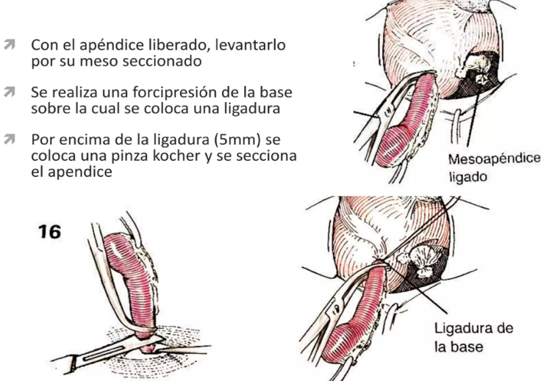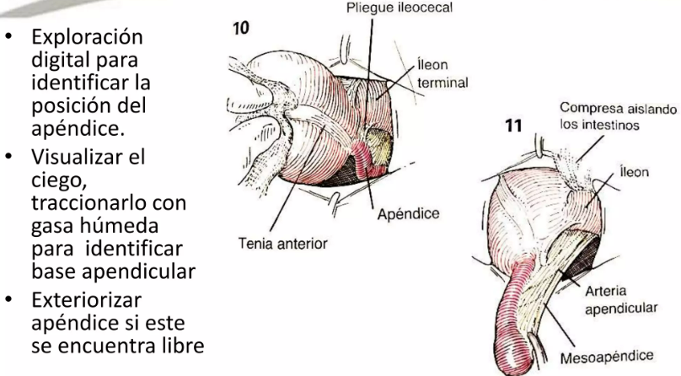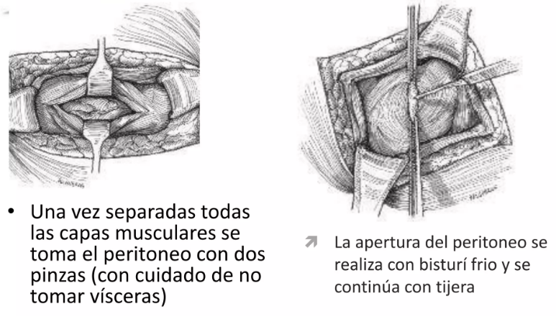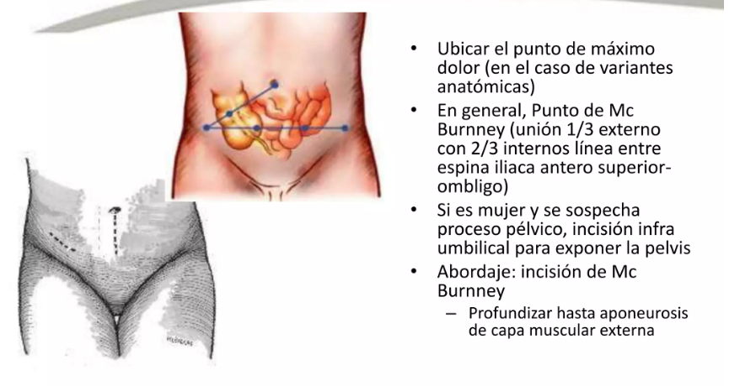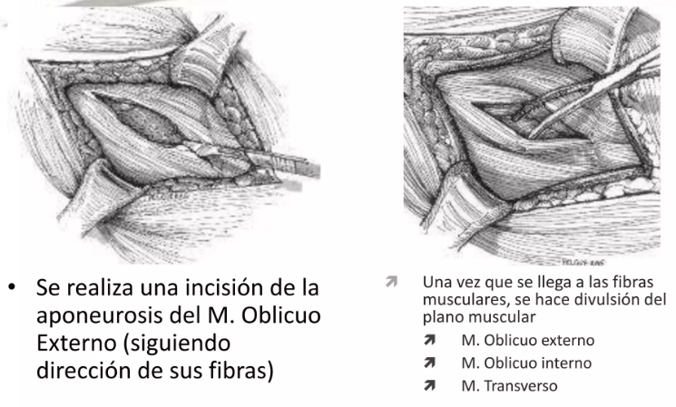

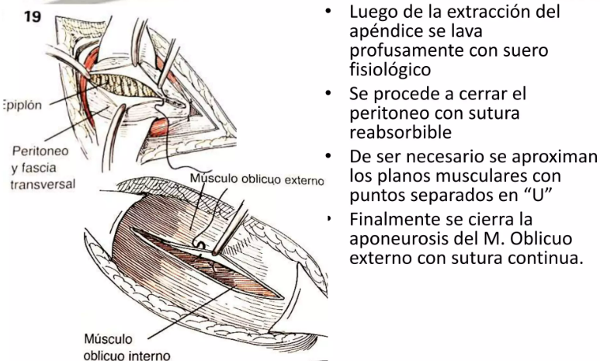

**Ilustración 10**. técnica de apendicetomía abierta.

**Fuente:** <https://es.slideshare.net/Cirugias/apendicectoma-abierta-y-vlp-51965699>

## ANATOMÍA DEL COLON

El colon es un órgano tubular de aproximadamente 1.5 m de longitud que continúa desde el intestino delgado y se extiende hasta el canal anal. Desde el punto de vista anatómico, se distinguen el ciego, el colon ascendente, el colon transverso, el colon descendente, el colon sigmoide y el recto. (35)

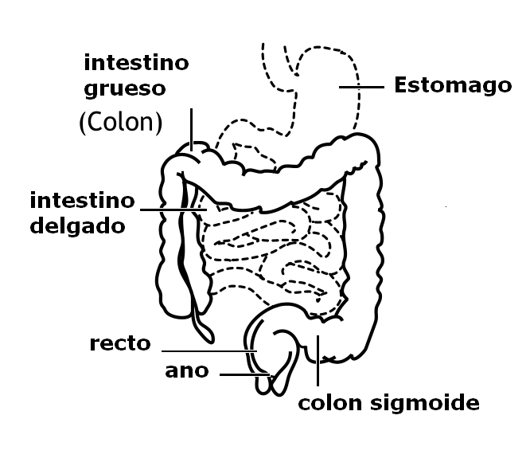

**Ilustración 11**. Anatomía del intestino grueso

**Fuente:** <https://medlineplus.gov/spanish/ency/esp_imagepages/19220.htm>

El intestino grueso está dividido en varios segmentos que son:

1. Ciego: segmento sacular del colon proximal, con un diámetro medio de 7,5 cm y una longitud de 10 cm. Pese a su relativa distensibilidad, la dilatación aguda del ciego llega hasta un diámetro mayor de 12 cm (36). Situado por debajo del orificio ileal, junto con el apéndice vermiforme (35).
2. Colon ascendente: viaja a través de la fosa ilíaca derecha, flanco derecho y la región del hipocondrio derecho. Es retroperitoneal y está conectado a la pared abdominal posterior por la fascia de Toldt (36).
3. Flexura cólica derecha (hepática): se ubica entre el colon ascendente y el colon transverso
4. Colon transverso: mide unos 45 cm de longitud. Esta estructura, que cuelga entre las flexuras hepática y esplénica fijas, está totalmente investida de peritoneo visceral. Llega a la parte superior e izquierda del abdomen
5. Flexura cólica izquierda (esplénica): angulación del colon que se encuentra por debajo del bazo (37).
6. Colon descendente: se extiende entre la flexura cólica izquierda y el colon sigmoide. Viaja por el hipocondrio izquierdo, flanco izquierdo y fosa ilíaca izquierda (36).
7. Colon sigmoideo: en forma de S viaja desde la fosa ilíaca izquierda hasta la tercera vértebra sacra (unión rectosigmoidea). Esta parte del colon es intraperitoneal. Está conectado a la pared pélvica por el mesocolon sigmoide (35).
8. Recto: se extiende entre la unión rectosigmoidea y el canal anal. Las funciones incluyen el almacenamiento temporal de materia fecal y la defecación. Tiene una forma de S característica marcada por varias curvas o vueltas; flexuras sacras, anorrectales y laterales
9. Canal anal: última porción del intestino grueso.

**Ilustración 12.** Longitudes y diámetros promedio de los segmentos de intestino grueso

**Fuente:** Skandalakis J, Colborn G, Weidman T, et al. Skandalakis’ Cirugía Bases de la Anatomía Qurúrgica. Marbán, 2015

**MESOCOLON SIGMOIDEO**

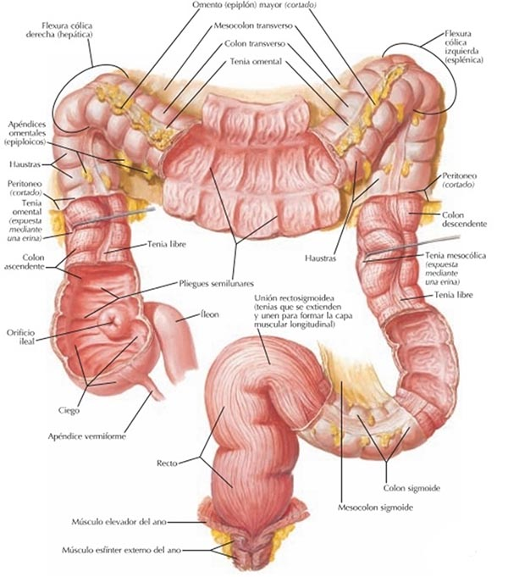

**Ilustración 14.**Mesocolon sigmoideo.

**Fuente**: https://www.sacp.org.ar/revista/index.php/24-numeros-anteriores/volumen-28-numero-2/184-traumatismos-de-colon-diagnostico-y-tratamiento-de-lesiones-penetrantes-y-no-penetrantes

El mesocolon sigmoideo es una estructura en forma de V invertida que va desde del colon sigmoideo a la pared abdominal posterior. El vértice de la V está alrededor del punto de bifurcación de las ramas internas y externas de la arteria ilíaca común. El trayecto del mesocolon sigmoideo comienza en el lado medial del psoas mayor izquierdo, y se dirige hacia arriba y hacia atrás hasta el vértice, desde donde se dobla bruscamente hacia abajo, y termina en el plano medio a nivel de la tercera vértebra sacra. Las estructuras que pasan a través de las capas peritoneales son las arterias y venas sigmoideas y hemorroidales superiores (39).

**SIGMA**

El sigma es un tubo muscular, de pequeño diámetro, con un mesenterio largo y suelto que suele formar un bucle en «omega» dentro de la pelvis. Este pliegue mesentérico constituye una referencia quirúrgica del uréter izquierdo. El recto, junto con el colon sigmoideo, actúa como almacén fecal (37). El colon sigmoideo se extiende desde el lado izquierdo de la abertura superior de la pelvis, donde continúa al colon descendente, hasta la tercera vértebra sacra, donde tiene continuidad con el recto. En el colon sigmoideo se observa dos partes: una fija, que es la porción ilíaca del colon sigmoideo, y otra móvil, que es la del colon sigmoideo. El colon sigmoideo está unido a la pared por el mesocolon sigmoideo (40).

**ANATOMÍA PERITONEAL COLON**

La mayor parte del intestino grueso se encuentra dentro de la cavidad abdominal, y la última porción reside dentro de la cavidad pélvica. Algunas partes son intraperitoneales mientras que otras son retroperitoneales. El intestino grueso tiene varias características anatómicas distintas; los apéndices omentales (epiploicos), tenía coli y haustra (39)

**Repliegues del peritoneo**

Son tejidos membranosos que contienen pedículos vasculonerviosos y se dirigen desde la pared abdominal posterior hasta los órganos, además brindan soporte al órgano. Los repliegues son: meso, omento o epiplón y ligamento.

**Mesenterio:** Repliegue peritoneal que constituye el soporte de viseras, une el peritoneo parietal posterior con el peritoneo visceral de vísceras huecas. Tiene 2 hojas una superior e inferior en su interior se encuentran paquetes vasculonerviosos es también un pliegue del intestino que cumple funciones similares al mesenterio, pero se une al [intestino grueso](https://es.wikipedia.org/wiki/Intestino_grueso" \o "Intestino grueso) o colon. El mesenterio y el mesocolon fijan el intestino a la pared abdominal posterior, pero permitiendo los movimientos de las asas intestinales necesarios para mezclar y propulsar el contenido del intestino desde el duodeno hasta el [recto](https://es.wikipedia.org/wiki/Recto_(anatom%C3%ADa)" \o "Recto (anatomía)) y el  ano (37).

**HISTOLOGÍA**

**Capas del intestino grueso:**

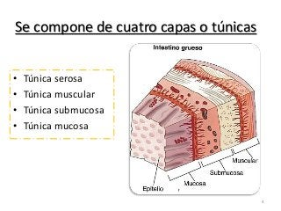

**Ilustración 15.** Capas del intestino grueso.

**Fuente**: https://es.slideshare.net/EriiAndrade/intestino-grueso-38780831

Está constituida por cinco capas distintas: mucosa, submucosa, muscular circular interna, muscular longitudinal externa y serosa.

* **Mucosa:** Es bastante gruesa, presenta pliegues longitudinales y transversales. Forma espolones en la unión de los relieves: corresponden a las tenías, los pliegues semilunares y las haustras observadas en la cara externa. En la mucosa se observan células caliciformes y glándulas que segregan esencialmente mucus
* **Submucosa**
* **Muscular:** Constituida por una capa músculo liso circular, músculo liso longitudinal. La capa longitudinal, externa, agrupada en tres tenias una de ellas situada en el borde mesentérico, y las otras dos en el antimesentérico**.** La capa circular, interna, cuyos engrosamientos producen los pliegues semilunares del colon. La capa muscular es bastante delgada y frágil
* **Serosa:** El peritoneo se adhiere a los planos musculares, de los que está separado, sin embargo, por los vasos y los apéndices omentales. Para cada segmento del intestino grueso adopta una disposición característica (40)

## IRRIGACIÓN

**Circulación Arterial**

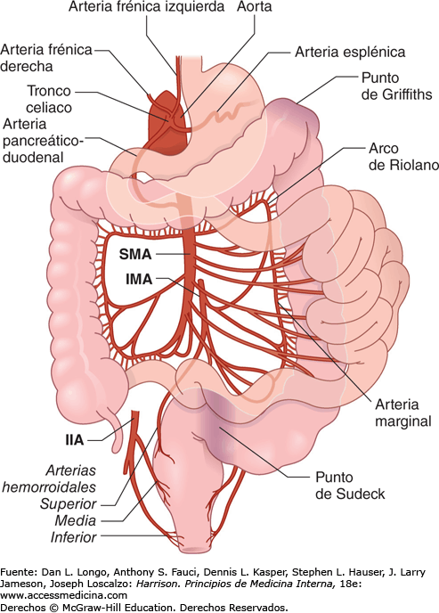

**Ilustración 16**. Irrigación del colón

**Fuente**: Sabiston Cirugía General y del Aparato digestivo: 19ª Edición: Capitulo 10, Colon y Recto, página 289.

El intestino grueso recibe sangre arterial predominantemente de las arterias mesentéricas superior e inferior. La primera irriga los derivados del intestino medio, como el ciego, el apéndice, el colon ascendente y los dos tercios proximales del colon transverso a través de tres ramas principales: arterias ileocólica, cólica derecha y cólica media (39).

La arteria mesentérica inferior irriga los derivados del intestino posterior, es decir, el tercio posterior del colon transverso, el colon descendente, el sigmoide, el recto y la parte superior del canal anal a través de tres ramas: cólica izquierda, sigmoidea y rectal superior. Las arterias rectales media e inferior, que provienen de la arteria ilíaca interna, también irrigan derivados del intestino posterior (35).

Las ramas mesentéricas superior e inferior que irrigan el colon se anastomosan para formar la arteria marginal de Drummond. Esta corre a lo largo del margen interno del intestino grueso, dentro del mesenterio, y emite ramas arteriales directas al intestino grueso (36), (38).

**Arteria marginal Drummond:** constituida por una serie de arcadas que forman un vaso único que sigue paralelo al borde mesentérico del intestino grueso, a una distancia de 1 a 8 cm de la pared intestinal, puede desembocar o no en la arteria rectal superior, y estas dan paso a los vasos rectos que intervienen en la fisiopatología de los divertículos (42). La arteria marginal (Figs. 4 A, B y C) está formada por una serie de arcadas anastomosadas dispuestas entre las ramas de las arterias ileocólica, cólica derecha, cólica media, cólica izquierda y sigmoide, las cuales forman un único vaso curvado (42).

**Ilustración 17.** Variaciones de las arterias a la derecha e izquierda del colon.

**Fuente:** Skandalakis J, Colborn G, Weidman T, et al. Skandalakis’ Cirugía Bases de la Anatomía Qurúrgica. Marbán, 2015

**DRENAJE VENOSO**

Con excepción de la vena mesentérica inferior, las venas del colon son paralelas a sus arterias correspondientes y poseen la misma terminología La vena mesentérica inferior asciende en el plano retroperitoneal sobre el músculo psoas y continúa por atrás del páncreas para unirse a la vena esplénica. Durante una colectomía se desplaza esta vena de manera independiente y se liga en el borde inferior del páncreas (41).

**Ilustración 18.** Drenaje venoso del colon

**Fuente:** S. I. Schwartz Ed., 11ª Ed. Ed.Interamericana/McGraw-Hill . Madrid, 2020

**INERVACIÓN DEL COLON**

El colon se encuentra inervado por nervios simpáticos (inhibidores) y parasimpáticos (estimuladores), que tienen un trayecto paralelo al de las arterias. Los nervios simpáticos provienen de T6 a T12 y L1 a L3. La inervación parasimpática del colon derecho y el transverso procede del nervio vago; los nervios parasimpáticos del colon izquierdo surgen de los nervios sacros S2 a S4 para formar los nervios erectores (41).

# ENFERMEDAD DIVERTICULAR

La enfermedad diverticular es la patología benigna más frecuente del colon, por lo general es un hallazgo que se evidencia en la colonoscopía (43). Los divertículos son cavidades de mucosa sacciformes que protruyen de una estructura tubular. Consiste en:

* Diverticulosis: presencia de divertículos dentro del colon sin inflamación
* Diverticulitis: inflamación de un divertículo es decir la complicación de la diverticulosis y se acompaña de sangrado diverticular (44).

Los divertículos anatómicamente se pueden clasificar en:

* **Divertículos falsos o pseudodivertículos** son protrusiones mucosas y submucoso través de la pared del colon. Son de 5 a 10 mm de tamaño. En ocasiones pueden llegar a medir 20 mm. Estos divertículos ocurren entre las tenías del colon, en los puntos en que penetran los vasos principales en la pared del colon (lo que tal vez cree un área de debilidad relativa en el músculo colónico) y se ubican en el colon izquierdo, usualmente en el colon sigmoides (42).
* **Divertículos verdaderos o congenitos** contienen todas las capas de la pared del intestino son raros y casi siempre de origen congénito, se ubican en el lado derecho del colon y en su mayoría ocurren en población asiática (42) (43).

# DIVERTICULITIS COLÓNICA

## DEFINICIÓN

La diverticulitis es la inflamación de los divertículos. La “diverticulitis” aguda ocurre cuando los pseudodivertículos y las estructuras adyacentes se inflaman. La diverticulitis aguda complicada describe la diverticulitis acompañada de una perforación, fístula y/o absceso (44).

La diverticulitis surge de la micro perforación inicial de un divertículo. El proceso se inicia con la obstrucción del orificio colónico del divertículo o por el contacto directo con alimentos y partículas fecales alojadas en la porción afectada del intestino. El aumento de la presión intraluminal o local directa provoca la erosión de la pared diverticular, lo que conduce a cambios inflamatorios, necrosis focal y, finalmente, perforación que origina contaminación, inflamación e infección (47).

Estos divertículos ocurren entre las tenias del colon, en los puntos en que penetran los vasos principales en la pared del colon (lo que tal vez cree un área de debilidad relativa en el músculo colónico). Al parecer se trata de divertículos por pulsión que resultan de una presión intraluminal altas (46).

## EPIDEMIOLOGÍA

* La prevalencia aumenta con la edad y el grado de comorbilidad; más de tres cuartas partes de los pacientes afectados (45).
* La enfermedad es similar en hombres y mujeres.
* Los divertículos son frecuentes en la población, especialmente en ancianos mayores de 50 años, y suelen ser asintomáticos
* Los divertículos cecales son más frecuentes en los asiáticos
* La diverticulitis aislada en el colon derecho es infrecuente y suele ocurrir con la enfermedad del lado izquierdo (46).
* El 80-95% de los divertículos se localizan en el colon izquierdo son los más comunes, específicamente colon Sigmoides es el sitio afectado con más frecuencia
* El 40% en colon descendente
* El 5-10% en todo el resto del colon (45)
* El riesgo de síndrome del intestino irritable y enfermedades intestinales funcionales es hasta 2,5 veces mayor, en pacientes con antecedentes de diverticulitis

## ETIOPATOGENIA

* Falta de dieta en fibra
* Aumenta las contracciones del colon con el fin de movilizar las heces
* Aumenta presión intraluminal
* Disminuye la resistencia en pared
* Se hernia los divertículos en zonas donde penetran las ramas mesentéricas
* Protrusión sacular.
* Obstrucción del saco.

Los divertículos se forman al herniarse la mucosa y submucosa del colon a través de la túnica muscular propia. Hazzard menciona que “La capa longitudinal externa del colon se condensa en tres bandas longitudinales llamadas tenias, una de ellas pasa a lo largo del borde mesentérico y las otras dos por el borde antimesentérico (47) (48). Usualmente el sitio de entrada de los vasos sanguíneos es entre el mesenterio y el borde antimesentérico, entre las tenias del colon, es en esta zona donde se presentan los divertículos”. La diverticulitis se produce cuando ocurre un compromiso vascular en el divertículo de tipo obstructivo, usualmente con un mecanismo compresivo por materia fecal; que si evoluciona con el tiempo puede llegar a complicarse con una perforación libre, absceso o fístula (49).

En la etiopatogenia de la diverticulitis, se invocan tres mecanismos:

* Inflamación crónica
* Alteraciones en la microbiota colónico
* Alteraciones en la neuromusculatura del colon

Todos estos mecanismos, cuando actúan de conjunto, favorecen la aparición de diverticulitis colónica. Las teorías tradicionales sugieren que la diverticulitis es el resultado de la obstrucción y el traumatismo de un divertículo con isquemia, microperforación e infecciones posteriores (50)

En primer lugar, la alteración de la motilidad del colon con aumento de la presión luminal a lo largo de los segmentos del colon, y las zonas de alta presión resultantes causando herniaciones saculares en las áreas de debilidad. En segundo lugar, la baja ingesta de fibra dietética es un factor de riesgo, ya que el tiempo de tránsito de las heces es más lento. En tercer lugar, con el envejecimiento la integridad estructural de la pared muscular del colon disminuye por lo que los divertículos son más propensos a desarrollarse con facilidad (50).

## FACTORES DE RIESGO

* La edad es el factor de riesgo más importante, sin embargo, cambios en el tejido conectivo como el aumento en el reticulado de las fibras de colágeno o la alteración en la expresión de metaloproteinasas, más que la edad por sí misma, explicarían este riesgo (51).
* La genética, los hábitos intestinales, el tabaco y la obesidad también se han demostrado como factores de riesgo que intervienen en el aumento de la incidencia de esta patología. Una vez que el paciente ha sufrido un episodio de diverticulitis, el aumento de consumo de fibra puede ayudar a prevenir futuras crisis; medidas terapéuticas, como los productos de 5-aminosalicilato, los antibióticos y los probióticos, aún no ha demostrado prevenir futuros episodios.
* La obesidad se ha destacada como un factor de riesgo que aumenta considerablemente la incidencia de padecer diverticulitis por el efecto pro inflamatorio de las adipoquinas y quemoquinas sobre el tejido colónico (52)

**MANIFESTACIONES CLINICAS**

La manifestación clásica de la diverticulitis consiste en varios días de empeoramiento del dolor abdominal en el cuadrante inferior izquierdo. Es habitual que aparezca fiebre baja, pero no se presenta de manera uniforme. Los pacientes suelen informar de episodios anteriores similares de dolor y fiebre. (53) (54)

El predominio del dolor en el lado izquierdo se debe al hecho de que la mayoría de la diverticulitis ocurre en el colon sigmoide o descendente. Sin embargo, en las poblaciones asiáticas, la diverticulitis es predominantemente del lado derecho y, por lo tanto, el dolor se localiza con mayor frecuencia en el lado derecho. Además, algunos pacientes presentan dolor en el lado derecho o suprapúbico debido a la ubicación del colon sigmoide.

La hipertrofia muscular asociada y la disfunción de los nervios entéricos pueden ser el resultado de la remodelación después del proceso inflamatorio agudo, que se ha demostrado que están asociados con la hipertrofia muscular, la motilidad anormal, la hipersensibilidadvisceral y la codificación neuroquímica alterada. Dichos cambios pueden explicar la experiencia común del desarrollo de dolor abdominal recurrente y hábitos intestinales alterados después de la diverticulitis aguda (62)

Otros síntomas comunes son náuseas, vómitos, distención abdominal, estreñimiento (50%) y diarrea (40%). Los síntomas urinarios (disuria, urgencia, frecuencia) causados por la inflamación local de la de la vejiga sólo se dan en el 10% de los pacientes. La fiebre suele estar ausente en los pacientes de edad avanzada, y puede ser necesario tomar la temperatura rectal para detectar la fiebre en esta población.

En una paciente con diverticulitis, la presencia de fecaluria, pneumaturia o piuria significa la presencia de una fístula colovesical, y el paso de gases o heces a través de la vagina es indicativo de una fístula colovagional (56).

## DIAGNOSTICO

En el examen físico, es usual encontrar sensibilidad a la palpación en el cuadrante inferior izquierdo, asociado a una masa palpable y distensión abdominal. La presencia de sensibilidad al rebote, rigidez y ausencia de peristalsis aumenta la sospecha clínica de peritonitis. El sangrado diverticular visible se produce pocas veces en el desarrollo de una diverticulitis aguda. En el hemoleucograma es común la presencia de leucocitosis y en el examen general de orina se puede encontrar la presencia de piuria estéril, si el divertículo con inflamación aguda se encuentra adyacente a la vejiga (57)

El diagnóstico de diverticulitis aguda se basa primordialmente en los datos proporcionados por la clínica. La exploración suele revelar la presencia de dolor a la palpación superficial y profunda con signos de irritación peritoneal o empastamiento con efecto de masa. (60)

### Exámenes De Laboratorio

**APACHE II**

Biometría Hemática:

* Leucocitosis, cayados (proceso agudo), neutrofilia.
* Hemoglobina-hematocrito (por perdida de líquidos o hemorragia)

Química Sanguínea:

* Urea, Creatinina (aumentadosè porque se filtra menos azoados)
* Glucosa: hiperglucemia o hipoglucemia

Gasometría: Acidosis metabólica

Electrolitos

Procalcitonina: sepsis

Tiempos de coagulación.

### Exámenes Por Imagen

1. **Radiografía de tórax/ Radiografía abdominal:** habitualmente no se observan hallazgos específicos de la enfermedad diverticular, pero se puede ver un neumoperitoneo en 11% de los pacientes con diverticulitis aguda. Se dice que la radiografía abdominal es anormal en 30–50% de los pacientes con diverticulitis aguda (58). El hallazgo más común incluye:

* Dilatación del intestino delgado y grueso o íleon
* Obstrucción intestinal
* Opacidades de partes blandas sugestivas de abscesos

1. Desde un punto de vista diagnóstico, una TAC es mejor que una ecografía. La diverticulitis a menudo es considerada como un trastorno predominantemente extraluminal. La TAC ofrece el beneficio de evaluar tanto el intestino como el mesenterio con una sensibilidad = 69–98% y una especificidad = 75–100%. (61). Los hallazgos tomográficos más comúnmente observados en la diverticulitis aguda incluyen: engrosamiento de la pared intestinal, grasa mesentérica en franjas, abscesos asociados (63)
2. Los hallazgos ecográficos pueden incluir engrosamiento de la pared colónica y masas quísticas.
3. Enema contrastado: El uso de un enema contrastado en agudo queda fundamentalmente reservado para situaciones en las que el diagnóstico no queda claro. El enema tiene una sensibilidad de 62–94%, con una tasa de falsos negativos de 2–15%. El diatrizoato de meglumina es un medio de contraste hiperosmolar que puede ayudar a aliviar una obstrucción parcial en caso de estar presente (63)
4. Endoscopía - procto sigmoidoscopía / sigmoidoscopía flexible. El uso de endoscopía con la insuflación inherente de aire está relativamente contraindicado en agudo porque aumenta las posibilidades de perforación (59).

**Ecografía**

Es una técnica igualmente útil en el diagnóstico de la diverticulitis aguda y puede demostrar signos de engrosamiento mural y abscesos. Además, permite guiar drenajes percutáneos de abscesos (70).

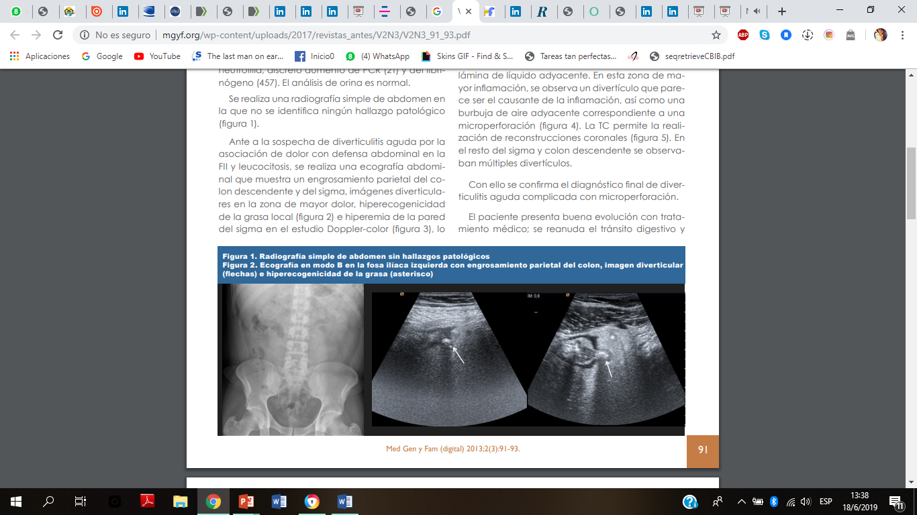

**Ilustración 19.** Ecografía de la diverticulitis aguda  
**Fuente:** ttps://gastrolat.org/DOI/PDF/10.0716/gastrolat2017n3000.06.pdf

**Radiografía** Rx simple de abdomen puede mostrar distensión de asas y niveles hidroaéreos en caso de íleo u oclusión y neumoperitoneo en los raros casos de perforación. La radiografía de tórax aporta información complementaria de la condición cardiopulmonar en pacientes de edad avanzada (62).

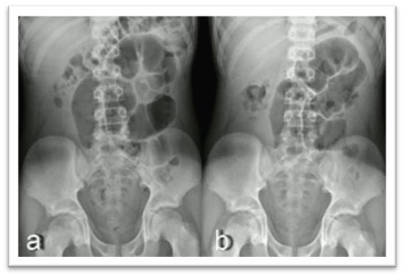

**Ilustración 20**. RX de la diverticulitis aguda

**Fuente:** Gastroenterol. latinoam 2017; Vol 28, Nº 3: 190-193 fuente: <https://gastrolat.org/DOI/PDF/10.0716/gastrolat2017n3000.06.pdf>

**Tomografía computarizada (TC)**

Constituye, hoy en día, la modalidad de imagen de elección para la diverticulitis aguda debido a su sensibilidad para la diverticulitis aguda es del 94%, con especificidad del 99%. La TC está igualmente indicada ante la sospecha de diverticulitis complicada, en pacientes graves o en caso de deterioro clínico importante. La TC puede valorar patología cólica intra y extraluminal, evaluar los tejidos circundantes, definir la afectación de órganos adyacentes y descartar otras patologías, como la apendicitis o afecciones ginecológicas (64).

Al realizar el análisis de la tomografía se logra determinar la severidad de la diverticulitis, para lo cual se emplean múltiples clasificaciones, como la de Kaisser, Ambrosetti, Hinchey y Hinchey Modificada (65).

**CLASIFICACIÓN DE HINCHEY**

La clasificación de Hinchey modificada permite conocer la extensión de la enfermedad para determinar que tipo de tratamiento se le optimizará al paciente, además es la más utilizada universalmente debido a la facilidad de clasificación y rendimiento diagnóstico. La diverticulitis aguda no complicada se define clásicamente como la inflamación limitada a la pared del colon o la grasa pericólica ante la ausencia de perforación, absceso, fıstula o sangrado (Hinchey I). Esta definición también incluye a pacientes con abscesos pericólicos menores a 2cm cm (Hinchey Ib) y a la diverticulitis clínica leve o enfermedad dolorosa (Hinchey 0). (61).

|  |  |
| --- | --- |
|  | **Clasificación de Hinchey** |
| **0** | **En la modificada:** Diverticulitis clínica leve |
| **I** | Absceso pericólico o flegmón: A lado del divertículo hay un absceso (parecido al plastrón) |
| **II** | Absceso pélvico, intrabdominal o retroperitoneal |
| **III** | Peritonitis purulenta generalizada |
| **IV** | Peritonitis fecal generalizada (peritonitis perforácea) |

**Ilustración 21.** Clasificación de Hinchey  
**Fuente:**https://www.webcir.org/revistavirtual/articulos/2021/3_marzo

/arg/revision_de_la_clasificacion_de_hinchey.pdf

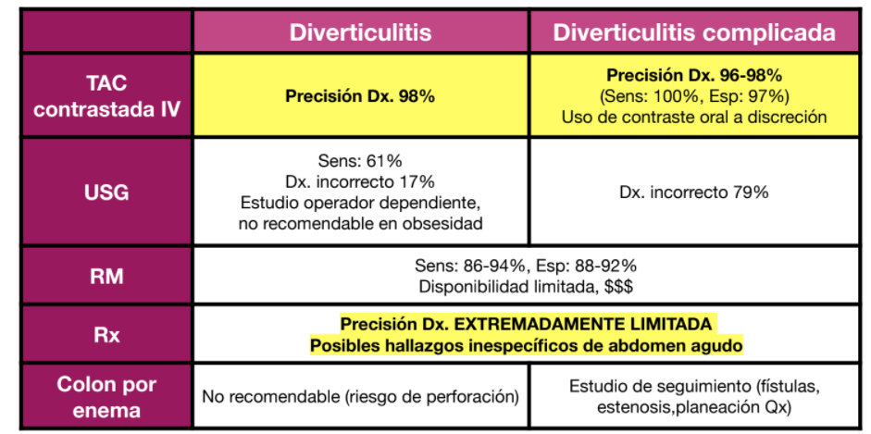

**Ilustración 22*.*** TAC con contraste IV.**Fuente** https://drive.google.com/file/d/1q0I008s2C9YLrzY0wP8u6A-6f9opSQLc/view

## DIAGNOSTICO DIFERENCIAL

Entre los principales diagnósticos diferenciales se encuentran aquellos que comparten similitudes clínicas con un cuadro aguda de diverticulitis, por ejemplo: ectasias vasculares (en particular en el colon proximal de los pacientes >70 años), neoplasias (principalmente adenocarcinoma), colitis (isquémica, infecciosa, enteropatía inflamatoria idiopática) y la hemorragia después de una polipectomía (67)

Las causas menos frecuentes son las úlceras inducidas por los antiinflamatorios no esteroides o colitis, proctopatía por radiación, síndrome de la úlcera rectal solitaria, traumatismo, varices (casi siempre rectales), hiperplasia nodular linfoide, vasculitis y fístulas aortocolicas Tanto la colitis ulcerosa como la enfermedad de Crohn pueden presentarse con hallazgos similares de dolor abdominal y cambios en los hábitos intestinales (46)

## TRATAMIENTO

### Tratamiento Medico

Los pacientes candidatos a tratamiento ambulatorio deben cumplir con criterios de selección, entre ellos: ausencia de fiebre o datos de sepsis, sin comorbilidades importantes (diabetes mellitus, enfermedad pulmonar obstructiva crónica, insuficiencia cardiaca o renal, inmunosupresión), adecuada tolerancia oral, sin déficit cognitivo o psiquiátrico y con un adecuado apoyo social (64).

Por lo general las personas con diverticulitis aguda no complicada: Hinchey 0 y Ia, se ha optado por la administración de antibiótico oral, hidratación y reposo intestinal, con una tasa de efectividad de tratamiento de 93-100%, evitando las complicaciones, la hospitalización y los gastos médicos que esto conlleva (61).

Un ciclo de antibioterapia oral de 7 a 10 días de duración (p. ej., ciprofloxacino, 750 mg dos veces al día, o metronidazol, 500 mg cuatro veces al día), asociado a la administración de una única dosis intravenosa (I.V.) de antibióticos, resulta igual de efectivo que el ingreso hospitalario para la antibioticoterapia I.V. completa (66) (70).

Los pacientes que toleran la dieta líquida pueden recibir tratamiento médico ambulatorio, incrementando gradualmente la dieta. Aquellos con clasificación Hinchey Ib (con abscesos menores de 2cm) o que no toleran la vía oral se deben manejar de forma intrahospitalaria para la administración intravenosa de antibioticoterapia e hidratación (levofloxacino, 750 mg al día, y metronidazol, 500 mg cada 6 h, o piperacilina-tazobactam, 3,375 g cada 6 h)

En los pacientes con Hinchey Ib (con abscesos mayores de 2cm) Y Hinchey II; requieren hospitalización, cobertura antibiótica, reposo intestinal y la fluidoterapia, se debe realizar drenaje percutáneo guiado por TAC o ultrasonido, incluyendo a los pacientes con abscesos menores a 2cm que no resuelven pese a tratamiento médico. La tasa de recurrencia es la más alta en este último grupo con un 40% de reincidivas (65) (69).

En paciente con Hinchey Ib y II el tratamiento conservador con antibióticos tiene una tasa de efectividad del 73% con la presencia de abscesos de menos de 4-5cm de diámetro. Cuando el tratamiento conservador falla, se opta por el drenaje percutáneo del absceso guiado por T.A.C. o ultrasonido con una efectividad del 81%; de no tener éxito se debe considerar la vía quirúrgica

Algunos sujetos con esta forma de diverticulitis responden al tratamiento como pacientes externos con antibióticos orales de amplio espectro y una dieta con residuo bajo. Los antibióticos deben continuarse siete a 10 días. Cerca del 10 al 20% de los pacientes con dolor más intenso, hipersensibilidad, fiebre y leucocitosis deben tratarse como internos, con antibióticos parenterales y reposo intestinal. Casi todos los enfermos mejoran en el transcurso de 48 a 72 h(68).

El deterioro del estado clínico, el desarrollo de peritonitis, o ambas cosas, son indicaciones para laparotomía. La mayoría de los pacientes con diverticulitis sin complicaciones se recupera sin medidas quirúrgicas y 50 a 70% no sufre más episodios (65).

### Tratamiento Quirúrgico

Como ya se ha mencionado, tradicionalmente el tratamiento quirúrgico electivo se ha venido indicando en pacientes que han presentado al menos un episodio de diverticulitis aguda complicada o dos o más ataques de diverticulitis aguda no complicada (71).

Sin embargo, las evidencias más recientes sugieren que esta aproximación puede no ser apropiada para todos los casos, debiendo ponderar siempre el riesgo-beneficio de la indicación sobre una base individualizada. El margen proximal de resección debe incluir las zonas con engrosamiento anómalo de la pared cólica, no siendo necesario extirpar todos los segmentos con divertículos.

La técnica más frecuente es la resección y anastomosis primaria, siendo contraindicaciones relativas la contaminación intraabdominal y la incapacidad para realizar el lavado prequirúrgico del colon proximal (73).

En el tratamiento urgente de la diverticulitis complicada, la técnica más empleada a lo largo del tiempo ha sido la resección con colostomía sigmoidea y cierre del muñón rectal (procedimiento de Hartmann), procediendo a restablecer la continuidad intestinal y retirar la colostomía en un tiempo aproximado de 3-4 meses.

Hoy en día se aboga por la resección segmentaria con anastomosis en grupos seleccionados en pacientes, hallándose formalmente contraindicado en aquellos que presentan signos de peritonitis purulenta o fecaloidea (estadíos III y IV de Hinchey), así como en los enfermos con malnutrición, inmunosupresión o comorbilidades graves. En estos subgrupos, la aproximación tradicional (Hartmann) sigue siendo la mejor opción (80).

Grado Iè Clínico-Drenaje Percutáneo

1. Laparoscopia diagnostica è drenar
2. Perforación è laparotomía más resección del sigma y colostomía tipo Hartmann

Grado II

1. Drenaje Percutáneo por TAC
2. Laparoscopia

Grado II y IV: Laparotomía è drenar, lavar y dejar un dren

**Manejo Médico Y Quirúrgico De Diverticulitis**

Pacientes con signos y síntomas severos (1–2% de los casos)

* Ingresar el paciente al hospital
* Reposo intestinal
* Antibióticos IV (cobertura contra gram negativos y anaerobios) 7–10 días
* Fluidos IV
* Analgesia (meperidina)
* Se prefiere la meperidina antes que la morfina porque esta última puede provocar un aumento de la presión intracolónica en el sigmoides. Si mejora en 48 horas, comenzar con una dieta baja en residuos en el período agudo. Pueden pasarse los antibióticos a la vía oral si el paciente permanece en apirexia durante 24–48 horas +/- disminuyendo el recuento leucocitario (72).
* Si no hay mejoría debe sospecharse e investigarse la presencia de un flemón o una colección (absceso). 15–30% de los pacientes ingresados para manejo de su diverticulitis requieren cirugía durante el ingreso, presentando una tasa de mortalidad asociada de 18%. (72)

**Manejo quirúrgico**

La intervención quirúrgica de urgencia es ineludible en caso de surgir alguna de las siguientes complicaciones:

1.Perforación libre con peritonitis generalizada

2. Obstrucción

3. Absceso no pasible de drenaje percutáneo

4. Fístulas

5. Deterioro clínico o ausencia de mejoría ante el manejo conservador (74).

**Indicaciones para la cirugía**

* Ataques repetidos (> 2)
* Falla del tratamiento conservador Peritonitis (con o sin neumoperitoneo)
* Formación de fístula
* Obstrucción colónica
* Incapacidad para descartar carcinoma (10 a 20% de los pacientes diagnosticados con diverticulitis clínicamente resultan después con carcinoma del colon; hay obligación de descartar carcinoma después de la resolución del ataque agudo) (73) (75).

**Etapa 1:**

Resección de todo el colon que soporta el divertículo con una anastomosis primaria. Por lo general, una cirugía electiva en un intestino preparado El procedimiento puede ser realizado por vía abierta o laparoscópica, de preferencia laparoscópica (80) (81).

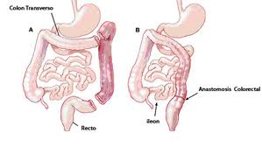

**Ilustración 23.** Etapa 1 Reseccion de colon que soporta el diverticulo  
**Fuente:** https://revistamedicasinergia.com/index.php/rms/article/view/347/796

**Etapa 2:**

* **Primera etapa:** Resección del colon enfermo con colostomía final y fístula mucosa o bolsa de Hartman
* **Primera etapa opcional:** Resección del colon enfermo y anastomosis con una colostomía proximal diverticulada
* **Segunda etapa:** Descenso después de 2 a 6 meses Utilizada en intestino con inflamación aguda o en un intestino obstruido, no preparado (96).

**HARTMANN**

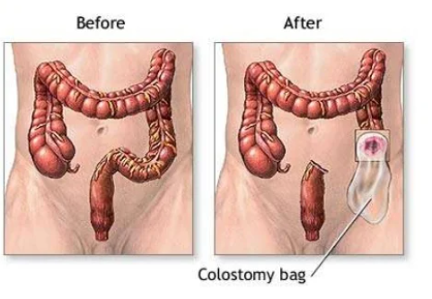

**Ilustración 24**. Hartmann  
**Fuente:** Gastroenterol. latinoam 2017; Vol 28, Nº 3: 190-193 fuente: https://gastrolat.org/DOI/PDF/10.0716/gastrolat2017n3000.06.pdf

Entre las técnicas en dos etapas que resecan el segmento colónico afectado en la operación inicial sin realizar anastomosis, el procedimiento de Hartmann es el más utilizado. El paciente se coloca en posición de Lloyd Davies y se realiza una incisión mediana adecuada (79). Cuando se encuentra una gran masa inflamatoria alrededor del sigmoides conviene iniciar la disección más proximalmente, en la reflexión peritoneal del colon descendente y distalmente en el recto superior o en la unión rectosigmoidea que habitualmente no se encuentra afectado (77)

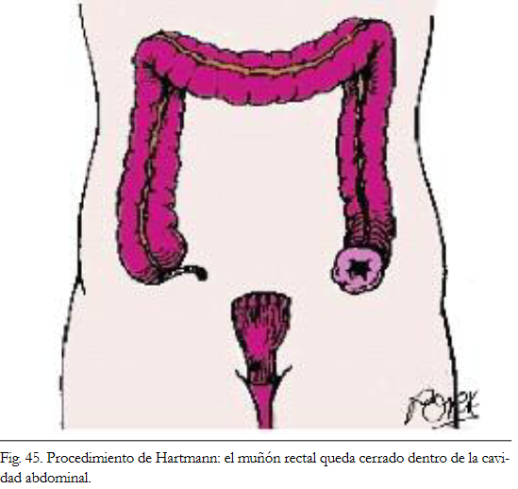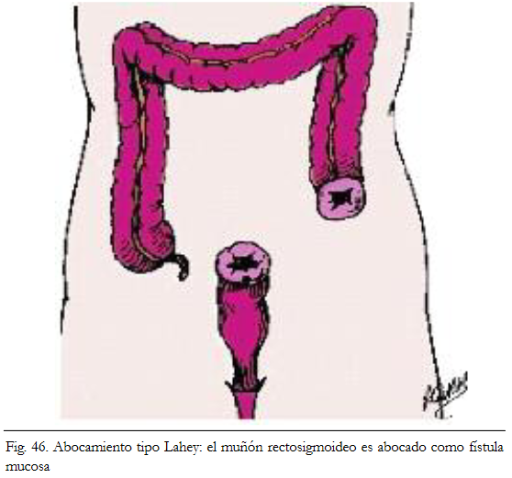

**Ilustración 25**. Abertira de la paredes retraida mediante separadores para exponer el estuche posterior del recto.

**Fuente:** Gastroenterol. latinoam 2017; Vol 28, Nº 3: 190-193 fuente: https://gastrolat.org/DOI/PDF/10.0716/gastrolat2017n3000.06.pdf

Se continúa con una disección predominantemente proximal a distal más que lateral a medial, esto nos ayuda a identificar mejor el uréter. Luego de movilizado y resecado el segmento enfermo se procede a realizar una colostomía terminal proximal izquierda. (79).

En algunos casos en los que no es necesario resecar deforma total el sigmoides la longitud del intestino distal permitirá realizar una fístula mucosa como método alternativo. El procedimiento de resección sin anastomosis podría estar indicado en pacientes con desnutrición, anemia, peritonitis fecal, inmunosuprimidos y duda de la viabilidad del intestino (82).

Para algunos cirujanos es la técnica de elección sobre todo en el manejo de la enfermedad diverticular complicada, nosotros consideramos que su indicación es como excepción en estos casos. Si bien el foco séptico es resecado, existe la necesidad de otra laparotomía para restablecer la continuidad intestinal que en muchas oportunidades es dificultoso por la gran cantidad de adherencias y la imposibilidad de identificar el muñón rectal, aumentando la morbimortalidad acumulada. Más de dos tercios de estos pacientes quedarán con una colostomía permanente (83).

El procedimiento de elección en las últimas décadas es la resección del segmento colónico enfermo y la anastomosis primaria con baja morbimortalidad. Algunos autores prefieren realizar una ostomía de protección (colostomía transversa o ileostomía en asa) en los pacientes con peritonitis purulenta localizada, cuando se presume que la perforación ocurrió entre 6-8 horas previa a la ci-rugía y en pacientes con comorbilidades asociadas (75) (84).

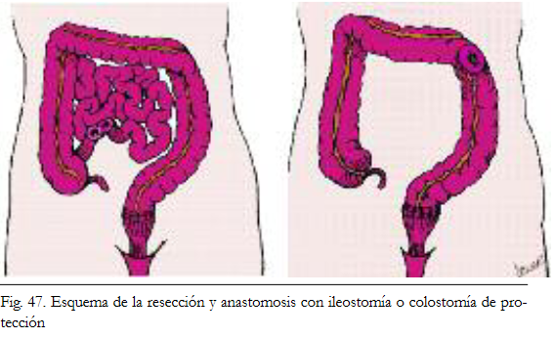

**Ilustración 26**. Abertira de la paredes retraida mediante separadores para exponer el estuche posterior del recto.

**Fuente:** Gastroenterol. latinoam 2017; Vol 28, Nº 3: 190-193 fuente: https://gastrolat.org/DOI/PDF/10.0716/gastrolat2017n3000.06.pdf

## COMPLICACIONES

Patológicamente, la diverticulitis se caracteriza por un proceso inflamatorio que se origina a partir de divertículos colónicos (peridiverticulitis) y se extiende a la pared intestinal (pericolitis focal). Esta inflamación puede dar lugar a complicaciones graves (formación de abscesos y/o fístulas, perforación encubierta, perforación manifiesta con peritonitis, estenosis, tumor diverticulítico). La hemorragia diverticular del colon es otra complicación de la enfermedad diverticular (87)

**Absceso**

La formación de un absceso diverticular complicado depende de la capacidad de los tejidos pericólicos de controlar (localizar) la diseminación del proceso inflamatorio. En general, los abscesos intraabdominales se forman por: Fuga anastomótica en 35% y enfermedad diverticular en 23% (85).

El absceso constituye la complicación supurativa de un flemón y debe sospecharse cuando persisten la fiebre y la leucocitosis, a pesar del tratamiento antibiótico, o ante la presencia de una masa en la exploración.

El diagnóstico puede realizarse por ecografía o TC. Los abscesos de pequeño tamaño pueden ser manejados de forma conservadora con antibióticos IV (89). Si el enfermo no responde a esta medida o el absceso tiene un tamaño superior a 4-5 cm debe indicarse su drenaje percutáneo guiado por ecografía o por tomografía computarizada.

Hoy en día, sólo los abscesos de difícil abordaje, multiloculados o refractarios al drenaje percutáneo son tributarios de cirugía. En el resto de los casos, el abordaje debe de ser conservador, procediendo a la retirada del drenaje cuando el débito es mínimo (menor de 10 cm3) (86) (90).

Signos/Síntomas: fiebre+/- leucocitosis a pesar de antibióticos adecuados, tumoración dolorosa. Tratamiento: Absceso pericólico pequeño - 90% responde a los antibióticos y manejo conservador. Drenaje percutáneo de los abscesos (DPA) es el tratamiento de elección para las colecciones simples, bien definidas (86).

**Fístula**

Tipos de fistulas relacionadas con Enfermedad Diverticular:

* Colovesical: 65%
* Colovaginal: 25%
* Colocutánea
* Coloentérica

Las fístulas ocurren en 2% de los pacientes con enfermedad diverticular complicada. La fístula se forma a partir de un proceso inflamatorio local que produce un absceso que se descomprime espontáneamente, perforándose hacia una víscera adyacente o a través de la piel (88). Habitualmente hay un único tracto fistuloso, pero se pueden encontrar tractos múltiples en 8% de los pacientes. Más del 50% de los casos muestran leucocitosis y algunos pacientes presentan piuria cuando hay inflamación próxima a las vías urinarias y bacteriuria en caso de fístula col vesical.Las fístulas más frecuentes son las colovesicales. Éstas predominan en varones por la protección que ejerce el útero en las mujeres; de hecho, en la mitad de los casos de mujeres existe el antecedente de una histerectomía (91).

Los síntomas más frecuentes son la neumaturia y la fecaluria, siendo extraordinaria la eliminación de orina con las heces (89). Le siguen en frecuencia las fístulas colovaginales, coloentéricas, y colouterinas. La TC es útil en el estudio de las fístulas colovesicales, ya que además de mostrar neumaturia permite evaluar la extensión y grado de la inflamación pericólica. El enema opaco confirma la existencia de divertículos, pero sólo muestra la fístula en la mitad de los casos. La cistoscopia permite detectar anomalías vesicales en la mayoría de ellos. El tratamiento de las fístulas suele ser quirúrgico (94).

**Hemorragia diverticular**

Se produce por la rotura de los vasos a nivel de la cúpula o del cuello del divertículo. Aunque se han observado alteraciones estructurales en la pared de dichos vasos, la inflamación es escasa o nula. Aparece en 3-5% de pacientes con diverticulosis, y es responsable de hasta el 40% de episodios de hemorragia digestiva baja. Muchos episodios de hemorragia diverticular, vienen precedidos de la ingesta de AINE, hasta el punto de haberse considerado como un cofactor responsable o determinante del sangrado (92).

La hemorragia suele ser de volumen abundante y en una tercera parte requiere de soporte transfusional. Cede espontáneamente en 75% de los casos, pero una tercera parte de éstos experimentan recidiva hemorrágica. En los pacientes con sangrado activo por diverticulosis y hemodinámicamente estables, se ha propuesto la realización de una colonoscopia a la mayor brevedad posible (tras un lavado rápido con solución de polietilenglicol) e idealmente dentro de las primeras 12-24 horas. Pero preferiblemente realizar la exéresis del intestino (94)

La cirugía urgente permite controlar el sangrado diverticular en el 90% de los casos, y se reserva para aquellos pacientes con inestabilidad hemodinámica que no responden a las medidas habituales, politransfundidos (menor de 2 litros), o con hemorragia recurrente masiva. Están justificados todos los esfuerzos razonables para localizar preoperatoriamente la lesión hemorrágica, porque el pronóstico de la colectomía a ciegas en la hemorragia masiva es sombrío, con tasas de mortalidad de hasta el 30% (82) (93).

La hematoquecia en el paciente su olor es característico puesto que es fecaloide y el color es rojo, no como las melenas oscuras. En estos casos, la angiografía puede ser diagnóstica y terapéutica. En los casos excepcionales en que persiste o recurre la hemorragia diverticular tal vez se necesite laparotomía y colectomía segmentarias (95)

**Perforación (Perforación libre)**

Afortunadamente la perforación libre es infrecuente. Ocurre más frecuentemente en el paciente inmunocomprometido. La perforación libre está asociada a una alta tasa de mortalidad, presentándose en hasta 35% de los casos. En la mayoría de los casos se requiere una intervención quirúrgica urgente (97)

**PERFORACION TIFICA INTESTINAL**

**DEFINICION**

Peritonitis difusa aguda es una emergencia quirúrgica común en todo el mundo y un importante contribuyente a no relacionadas con el trauma número de muertos. Sus causas son muy variadas y están correlacionadas con la mortalidad. La Peritonitis adquirida en la comunidad parece jugar un papel importante y es con frecuencia relacionada con perforación de víscera hueca (100).

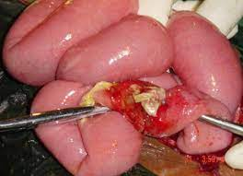

**Ilustración 27.** Peritonitis.

**Fuente:** https://www.google.com/url?sa=i&url=https%3A%2F%2Fresources.wfsahq.org%2Fwp-content%2Fuploads%2F339_spanish.pdf&psig=AOvVaw351z7CfPh3dOXdPoEggMHZ&ust=1687584022987000&source=images&cd=vfe&ved=0CBMQjhxqFwoTCJinv8PS2P8CFQAAAAAdAAAAABAZ

La Fiebre Tifoidea por su carácter séptico puede en el curso de su evolución dar lugar a diferentes tipos de complicaciones según sean los órganos afectados. La mayor incidencia de complicaciones digestivas se explica por la localizaci6n primaria de la infecci6n en intestino delgado, desde donde fácilmente alcanza órganos contiguos como hígado y vesícula biliar; si el daño a la mucosa intestinal es severo, lleva a hemorragia y/o perforación del intestino (100).

**EPIDEMIOLOGIA**

La perforación intestinal es una complicación grave y relativamente rara de la infección por Salmonella Typhi, que causa la fiebre tifoidea. La mayoría de las personas con fiebre tifoidea se recuperan sin complicaciones graves, pero en algunos casos, la infección puede volverse más grave y provocar la perforación intestinal. La incidencia de perforación tífica intestinal varía según la región y las condiciones de atención médica, pero se estima que ocurre en aproximadamente el 2% al 5% de los casos no tratados.

La fiebre tifoidea a lo largo de la historia ha sido y continúa siendo una importante causa de mortalidad y morbilidad, principalmente en los países en vías de desarrollo. Según estadísticas publicadas por el Ministerio de Salud Pública del Ecuador, Salmonella typhi se encuentra entre uno de los principales microorganismos que más daño causa a los ecuatorianos, seguida por Taenia solium, Taenia sagitani, Vibrio cholera, etc (98).

Entre el año 2003 y el año 2004 las tasas de incidencia de fiebre tifoidea fueron de 62,3 y 52,4 por 100000 habitantes, respectivamente. Para el año 2005 se notificaron 48,3 casos por 100000 habitantes, lo que corresponde a disminución en el número de casos La región más afectada del país es la Costa, presentando en el año 2006 las tasas más elevada. En lo que concierne a la distribución geográfica por provincias, las más afectadas del país durante el año 2006 fueron Los Ríos y El Oro con tasas de 349,2 y 158,2 por 100000 habitantes respectivamente. Cabe recalcar que la fiebre tifoidea afecta grave y principalmente a los habitantes del sector rural de Ecuador.

De acuerdo con reportes del Ministerio de Salud Pública, la incidencia de la fiebre tifoidea en el país durante el año 2007 fue de 6,024, de los cuales 870 casos se presentaron en la región sierra, 5007 casos en la región costa, 145 casos en la región amazónica y 2 casos en la región insular. Debido a la gran incidencia que presenta esta enfermedad, el Ministerio de Salud Pública ha decido ubicarla como una de las principales enfermedades de notificación obligatoria (98). Según datos proporcionados por el Ministerio de Salud Pública del Ecuador, la diarrea y gastroenteritis de presunto origen infeccioso ocupan el primer lugar de las diez principales causas de morbilidad por egreso hospitalario (100).

**FISIOPATOLOGIA**

La perforación intestinal tifódica es, en general, consecuencia de una úlcera que, iniciada en la vertiente mucosa del intestino, ha ido progresando hasta la serosa peritoneal, terminando por producir la necrosis de esta, estableciendo una comunicación directa. entre la cavidad del intestino y la cavidad peritoneal.

La fisiopatología de la perforación tífica intestinal está relacionada con la infección causada por la bacteria Salmonella enterica serotipo Typhi, que es responsable de la fiebre tifoidea. La perforación tífica es una complicación grave de la fiebre tifoidea y ocurre cuando la bacteria infecta la pared del intestino y provoca una ruptura, lo que permite que el contenido intestinal se escape al abdomen, causando una infección llamada peritonitis.

A continuación, se describen los principales eventos fisiopatológicos que llevan a la perforación tífica intestinal:

* Ingestión de la bacteria: La fiebre tifoidea se transmite principalmente a través de la ingestión de alimentos o agua contaminados con heces o orina de personas infectadas con la bacteria Salmonella Typhi.
* Invasión y multiplicación: Una vez que las bacterias llegan al intestino delgado, se adhieren a las células epiteliales de la mucosa intestinal y comienzan a multiplicarse. La bacteria puede penetrar las células epiteliales y acceder al tejido submucoso.
* Respuesta inmune del huésped: El sistema inmunitario del huésped reconoce la presencia de la bacteria y comienza a desencadenar una respuesta inmunitaria para combatir la infección. Esta respuesta puede incluir la liberación de mediadores inflamatorios y la movilización de células inmunitarias para eliminar las bacterias.
* Formación de úlceras: La infección por Salmonella Typhi puede causar la formación de úlceras en la mucosa intestinal, que son áreas de erosión y daño en la capa superficial del tejido.
* Formación de abscesos: Las úlceras pueden extenderse en la pared intestinal y formar abscesos, que son acumulaciones localizadas de pus.
* Riesgo de perforación: Si la infección no se controla adecuadamente y la inflamación y los abscesos continúan creciendo, existe un alto riesgo de perforación intestinal. La bacteria puede dañar la pared intestinal de manera significativa, debilitándola y finalmente causando una ruptura (90).
* Perforación intestinal: Cuando se produce la perforación, el contenido intestinal (como heces y bacterias) se libera en la cavidad abdominal. Esto lleva a una respuesta inflamatoria intensa y una infección generalizada conocida como peritonitis

**CUADRO CLINICO**

La sintomatología depende en gran parte del estado general del enfermo en el momento de ocurrir la perforación y de la forma evolutiva de la enfermedad (100). En las tifoideas hipertóxicas graves y ataxoadinámicas hay escasez de signos peritoneales por hallarse éstos velados, debido al estado de adinamia y postración de estos enfermos. En contraposición, en las formas leves, ambulatorias o semiambulatorias se suele mostrar un episodio llamativo intensamente doloroso (105).

En contraposición, en las formas leves, ambulatorias o semiambulatorias se suele mostrar un episodio llamativo intensamente doloroso. En la perforación intestinal tífica hay tres síntomas capitales, que son:

* Dolor espontáneo y a la palpación.
* Resistencia de la pared.
* Neumoperitoneo. (103)

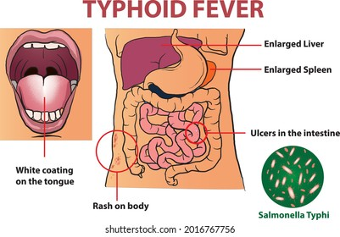

**Ilustración 28.**

**Fuente:** https://www.shutterstock.com/image-vector/infographic-how-typhoid-fever-affect-260nw-2016767756.jpg

**DIAGNOSTICO**

Se encuentran presentes en el diagnostico algunos pilares fundamentales, al ser de naturaleza emergente la patología; la clínica nos encaminara al manejo en un primer escenario. En cuanto a la alteración hematológica consecutiva a la perforación, es brusca, con leucocitosis, neutrofilia y eosinofilia (100).

La confirmación del diagnóstico requiere Métodos microbiológicos que permitan el aislamiento e identificación del microorganismo, así como pruebas serológicas que permitan la tipificación de los mismos o el reconocimiento de anticuerpos específicos en el suero de los pacientes. Para ello se realizan las siguientes pruebas:

**Hemocultivo:** se utilizan medios selectivos.

**Mielocultivo:** el cultivo del aspirado de médula ósea se considera como el mejor método para el aislamiento de Salmonella en fiebre tifoidea y paratifoidea

**Coprocultivo:** es el método indicado para el diagnóstico de la gastroenteritis. En la fiebre tifoidea puede ser positivo desde el comienzo de la infección, aunque su máxima positividad, en pacientes no tratados se observa hacia la 3° semana. Es particularmente útil para el control post-tratamiento de los pacientes y para detectar los portadores crónicos (104).

**Exámenes de Imagen**

**Ecografía:** El ultrasonido se puede utilizar para evaluar la perforación intestinal tifoidea. Frecuentemente, las ventanas del ultrasonido FAST se usan para detectar líquido libre. Si se observa liquido libre en el abdomen se debe considerar si hay una perforación intestinal. El líquido puede tener una ecogenicidad mixta, reflejando la sangre o el contenido intestinal. Al evaluar el colon, también se pueden notar paredes intestinales engrosadas, hiperplasia inflamatoria y la aparición bacteriana en la submucosa (98).

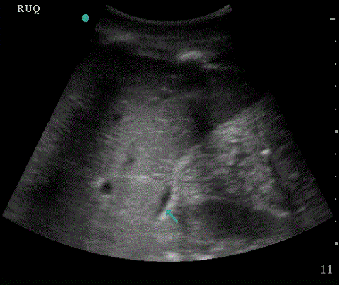

**Ilustración 29.** Perforación intestinal tifoidea.

**Fuente:** https://manifold.escholarship.org/system/resource/e02c2749-956b-41e9-9d7b-ebe758f6cfb5/attachment/small_landscape-2b2585f970eac0cef267034d15b2f192.jpg

**TRATAMIENTO**

La clave del tratamiento de la peritonitis es la prevención. Es posible evitar el comienzo de una peritonitis aguda realizando una cirugía a tiempo y en forma depurada. El tratamiento es únicamente quirúrgico mediante los siguientes procedimientos (101).

Se señala que los pacientes con perforación tífica deben tener manejo preoperatorio agresivo más una administración combinada y apropiada de antibióticos. Si bien la perforación ileal tradicionalmente es tratada con cloranfenicol y manejo quirúrgico, los pacientes jóvenes tienen mejor estado de recuperación que pacientes mayores

**Simple sutura de la perforación. -** Es el procedimiento más rápido. Intenta reparar la solución de continuidad del modo más parecido a la curación espontánea por el organismo (98). No obstante, como el intestino del tifódico presenta una pared alterada y edematosa, la zona que rodea la perforación es friable y fácilmente puede ser desgarrada por los puntos oclusivos, fallando la sutura y sobre viniendo la peritonitis.

La sutura simple puede ser practicada en dos planos o en uno solo. Cuando el orificio es puntiforme, la sutura en bolsa de tabaco es la que cierra con más eficacia la perforación. Si por su tamaño no es factible este tipo de sutura, lo más aconsejable es efectuarla con puntos sueltos en sentido perpendicular al eje del intestino, para evitar la estenosis de la luz intestinal y, por lo tanto, la posibilidad de ulteriores oclusiones.

Al objeto de prevenir los fallos de sutura se han propuesto varias maniobras:

* Lenormand Y Laurence recomiendan adosar la sutura al peritoneo parietal.
* Monty, Legueu, Berhendy Y Branco Rlveiro, recubrir la sutura con epiplón,
* Roux Y Quenu la recubren con una porción del mesenterio vecino.

**Enterostomía en el punto perforado.** - Consiste este procedimiento operatorio en establecer la comunicación hacia el exterior aprovechando para ello el propio orificio de la perforación, o el más alto si hay varios, a través del cual se pasa una sonda de Nélaton (101).

El asa intestinal se sutura al peritoneo parietal, y la sonda, fijada en bolsa de tabaco, sale al exterior por la incisión en la fosa iliaca derecha. Tiene sobre la simple sutura de la perforación la ventaja de prevenir el fallo de sutura en algún punto; pero, en cambio, tiene el inconveniente de que deja una fístula que exige para su cierre una segunda intervención (100)

**Exteriorización. -** Es útil cuando en un corto segmento intestinal coexisten una o varias soluciones de continuidad y otras ulceraciones que hagan temer la aparición de nuevas perforaciones. El asa intestinal se exterioriza y se fija con una corona de puntos a la periferia de la incisión operatoria.

**Drenaje simple. -** Es un recurso de excepción que sólo se debe llevar a cabo cuando, por las condiciones del enfermo, no es posible hacer otra cosa. Los resultados son desalentadores (98).

**Tratamiento quirúrgico preventivo de la perforación.** – Los procedimientos quirúrgicos que han intentado prevenir la perforación desde el primer momento. Incluye sutura simple, lavado de cavidad, resección intestinal con anastomosis termino- terminal e ileostomía.

Las úlceras tíficas sólo requieren tratamiento quirúrgico en caso de perforación de las mismas (KLEINSCHNIDT y HOHLBAUM). En cambio, cuando actuamos sobre un intestino ya perforado sí podemos, mediante la sutura de las placas de Peyer o formaciones linfoideas sospechosas de perforación, hacer un verdadero trabajo quirúrgico preventivo de la perforación (99).

**PRONÓSTICO**

El pronóstico de la perforación intestinal es extremadamente grave, cuanto más tarde se produce la perforación tanto más favorable suele ser el pronóstico en cuanto a la curación operatoria (103). Con la intervención quirúrgica precoz, que evita la instauración de la peritonitis supurada y permite al mismo tiempo evitar la aparición de nuevas perforaciones al suturar las placas de Peyer en inminente estado de perforación, el funesto pronóstico que tenía hasta hace pocos años ha disminuido considerablemente (102).

**REFERENCIAS BIBLIOGRAFICAS**

1. Acuna SA,WT,CTR,DF,WSD,QFA.&BNN. Operative strategies for perforated diverticulitis: a systematic review and meta-analysis.. Diseases of the Colon & Rectum. 2018; 61(12): p. 1442-1453.
2. Aicart-Ramos M, Mesonero F, Parejo S, Peña B. Enfermedad diverticular del colon. Medicine. 2016; 12(6): p. 285-96.
3. Als D, Radhakrishnan A, Arora P, et al. Tendencias mundiales en salmonelosis tifoidea: una revisión sistemática. Revista Americana de Medicina Tropical e Higiene. 2018;99(3):10-19. doi:10.4269/ajtmh.18-0034
4. Andrés del Río Pérez, G., Torres Toledo, D., Duménigo Rodríguez, R., Zurbano Fernández, J., & Linares Rodríguez, A. (2020). Abdomen agudo quirúrgico en el adulto mayor. Acta Médica del Centro, 14(2), 222–230. <http://scielo.sld.cu/scielo.php?script=sci_arttext&pid=S2709-79272020000200222>
5. Armijos M. Prescripción de antibióticos en apendicitis aguda en área de cirugía Hospital José Carrasco Arteaga. Año 2017. (Doctoral dissertation, UNIVERSIDAD DE CUENCA). 2019.
6. ASTIZ JM, BERAUDO , GUILLERMO TINGHITELLA. Enfermedad diverticular del colon. [Online].; 2019. Available from: https://sacd.org.ar/wp-content/uploads/2020/05/tquinceanexos.pdf.
7. Baetti D. Grupo Gamma. [Online].; 2021. Available from: https://www.grupogamma.com/enfermedad-diverticular-consulta-frecuente/.
8. Barbalace NM. Manejo Actual de la Enfermedad Diverticular Aguda del Colon. REV ARGENT COLOPROCT. 2017;: p. 181-191.
9. Barbalace. Manejo Actual de la Enfermedad Diverticular Aguda del Colon. Revista Argentina de Coloproctología. 2017; 28: p. 181-191.
10. Baum A. Manual MSD. [Online].; 2020 [cited 2022. Available from: https://www.msdmanuals.com/es-ec/hogar/trastornos-gastrointestinales/enfermedad-diverticular/diverticulosis-del-intestino-grueso.
11. Baum J. Manual MSD. [Online].; 2020. Available from: https://www.msdmanuals.com/es-ec/professional/trastornos-gastrointestinales/enfermedad-diverticular/definici%C3%B3n-de-enfermedad-diverticular.
12. Brunicardi C.. Schwartz:Principios de cirugía : México DF: McGraw-Hill; 2015.
13. Brunicardi C.. Schwartz:Principios de cirugía México DF: McGraw-Hill; 2015.
14. Brunicardi F, Andersen D, Billiar T. Principios de cirugía, Schwartz México D.F: McGRAW-HILL INTERAMERICANA EDITORES, S. A. de C. V.; 2015.
15. Bruzzi M, M'harzi L, Poghosyan T, Abdallah J, Papadimitriou A, Ragot E, et al. Arterial vascularization of the right colon with implications for surgery. Surgical and Radiologic Anatomy. 2020; 42: p. 429-435.
16. Carrillo K, Bocic , Abedra M. udocz. [Online]. [cited 2022. Available from: https://www.udocz.com/apuntes/126848/enfermedad-diverticular.
17. Cazares F. Diagnostico clinico de enfermedad diverticular. Revista Medica de Argentina. 2018;: p. 37-38.
18. Cerda V. DIVERTICULOSIS Y DIVERTICULITIS. DIAGNOSTICO Y TRATAMIENTO DE ENFERMEDADES DIGESTIVAS. Las Condes. 2008;: p. 218 - 223.
19. Céspedes Rodríguez, H. A., Bello Carr, A., & Fernández Pérez, R. (2020). Abdomen agudo quirúrgico en el paciente geriátrico. Revista cubana de cirugía, 59(4). <http://scielo.sld.cu/scielo.php?script=sci_arttext&pid=S0034-74932020000400001>
20. Chacón J. Apendicitis aguda: Evaluación diagnóstica. Revista de la Facultad de Medicina de la Universidad de lberoamérica. 2021; 03(02).
21. Charles Brunicardi , Andersen K, Billiar R, Dun L. Schwartz. Principios de Cirugía. 11th ed. Madrid: Interamericana/McGraw-Hill ; 2020.
22. Contini S. Perforación intestinal tifoidea en países en desarrollo: ¿Muertes aún inevitables? Revista mundial de gastroenterología. 2017;23(11):1925-1931. doi:10.3748/wjg.v23.i11.1925
23. Del Toro-Ortiz E, Quintana-Gutierrez C. Manejo actual de la enfermedad diverticular. Remus, Gastroenterología; Enero 2022. Report No.: 7.
24. Diaz Moreno A. Diverticulosis complicada. Revista Medica Española. 2015.
25. Diego Chávez. iagnóstico clínico-epidemiológico de la apendicitis aguda, Hospital General IESS Latacunga 2018. 2019. Tesis de Licenciatura. .
26. DT. M. Enfermedad Diverticular. World Gastroenterology Organisation Practice Guidelines. 2004 Julio; 34.
27. Escalera Pérez R, Gutiérrez Cafranga E, Muñoz Caracuel E, Mac Mathun S, Gavilán Parras J, García Molina F. Enfermedad diverticular del colon no complicada sintomática (EDCNCS): indicaciones para cirugía programada. Cirugía Andaluza. 2021 Noviembre; 32(4).
28. Fernández, M. A. C., Comesaña, E. D., Rodríguez, F. J. G., Freire, M. N. B., González, P. P., Martínez, L. L., & López, F. F. (2020). Abdomen agudo quirúrgico. Medicine, 13(10), 523–540. <https://doi.org/10.1016/j.med.2020.06.001>
29. Feuerstein JD, FK. Diverticulosis y diverticulitis. Mayo Clinic. 2016 Julio. [Online].
30. Fiume A. Centro Julia Farré. [Online].; 2021. Available from: https://www.centrojuliafarre.es/dietas/diverticulosis/.
31. Fodor M. Enfermedad diverticular. Medwave. 2017; 7(4).
32. García Jordá EV, Díaz Canel , Martínez R, Ruiz. Diverticulosis de colon. Actualización. Revista Mexicana de Coloproctología. 2017;: p. 91-97.
33. Garibay R, Nesme S, Sánchez C, Troche R, Carrera A, Sánchez A, et al. Consenso mexicano sobre el diagnóstico y tratamiento de la enfermedad diverticular del colon. Revista de Gastroenterología de México. 2019; 84(2): p. 220-240.
34. Garro Valeria et al. Diagnóstico, evaluación y tratamiento de la apendicitis aguda en el servicio de emergencias. Revista Médica Sinergia. 2019; 4(12).
35. Gavilanez Mera TA, López Jordán FE, Espín Beltrán ML, Palma Calles JE. Manejo de la diverticulosis y la enfermedad diverticular de colon. Revista cientifica del Mundo de la investigacion y del conocimiento. 2018-2019;: p. 108-116.
36. Goldaraz, J., Casuriaga, A. L., Pardo, L., & Giachetto, G. (2022, December). Typhoid fever: a rare etiology of prolonged febrile illness in Pediatrics. In Anales de la Facultad de Medicina (Vol. 9, No. 2).
37. Harrison. Principios De Medicina Interna. 20th ed. EDITORES SADCV, editor. Ciudad de México: McGRAW-HILL/INTERAMERICANA; 2018.
38. Hemkant Verma et al Siddharth Pandey et al Kapil Dev Sheoran et al Sanjay Marwah. Surgical Audit of Patients with Ileal Perforations Requiring Ileostomy in a Tertiary Care Hospital in India. 2015. Surgery Research and Practice Volume 2015, Article ID 351548, 4 pages
39. Herrera C. “Explicación teórica del diagnóstico oportuno de apendicitis aguda no complicada (AANC) y propuesta de prueba diagnóstica”. Repositorio Institucional. 2018; 45(08).
40. https://www.slideshare.net/omaradrianavalostrej/tratamiento-quirrgico-de- apendicitis-aguda.
41. Ichiyanagui R. Escalas de evaluación de enfermedad diverticular colónica. Gastroenterol. latinoam. 2018;: p. 209-218.
42. Imigo F,CL,CF,CE,FC,&AR. Diverticulitis aguda colónica. Etiología, diagnóstico y alternativas terapéuticas. Cuadernos de Cirugía. 2018; 26(1): p. 33-41.
43. Imigo F. Manejo actual de Diverticulosis. Scielo. 2018;: p. 12-16.
44. J. Epidemiología de la enfermedad diverticular: Prevalencia según sexo. Dis Colon Rectum. 2002 Octubre; 45: p. 955-61.
45. James A, Collings J, Gisondi M. Fundamentos clínicos de la medicina de urgencias. II ed.: Sau; 2013.
46. Kassa M, Berck L. Clasificacion de Hinchey. Scielo. 2017.
47. Laguna M. KENHUB. [Online].; 2021. Available from: https://www.kenhub.com/es/library/anatomia-es/intestino-grueso.
48. Latarjet , Ruiz Liard A. Anatomía Humana 5° edición TOMO 2; 2019.
49. Latarjet, M., & Liard, A. R. (2004). Anatomía humana. Ed. Médica Panamericana.
50. Limas V. Apendicitis. Revista Hospitalaria en niños. 2018; 56(11).
51. Llerena Jurado R. Repositorio de la Universidad Técnica de Ambato. [Online].; 2018. Available from: https://repositorio.uta.edu.ec/bitstream/123456789/28217/2/Llerena%20Mar%C3%ADa.pd.
52. Lo que usted debe saber sobre la enfermedad diverticular: Causas. National Digestive Diseases Information Clearinghouse. 2015 Julio.
53. Lopez J, Laiza K, Terra LE. Anatomia general del colon. Scielo. 2017;: p. 10-13
54. Mann M, Kawzowicz M, Komosa A, Sherera Y, Łazarza D, Loukas M, et al. The marginal artery of Drummond revisited: A systematic review. Translational Research in Anatomy. 2021; 24.
55. Martínez F. Apuntes históricos y fisiopatológicos sobre apendicitis aguda. Revista Cubana de Cirugía. 2019;(01).
56. Maturana EYJ, Briones L. Enfermedad diverticular: nuevas perspectivas en el tratamiento dieto-terapéutico. Revista Chilena de Nutrición. 2019 octubre; 46(5).
57. Mayo Clinic. MayoClinic. [Online].; 2021. Available from: https://www.mayoclinic.org/es-es/diseases-conditions/diverticulitis/symptoms-causes/syc-20371758.
58. Mayo M. Abdomen Agudo. Programa de Formación Médica. 2018; 12(7).
59. Medina Fernández F DJ,GHB. Nuevas tendencias en el manejo de la diverticulitis y la enfermedad diverticular del colon. Revista Española de Enfermedad Dignostica. 2015 Marzo; 107(3).
60. Medina González L, Arteaga Dobaños MdlÁ, Fuentes Valdez. Diverticulosis colónica. Gaceta Medica Espirituana. 2017 May; 19.
61. MELLA, Verena, et al. Apendicitis aguda: análisis descriptivo de la situación epidemiológica en Chile. 2020.
62. Mena Suárez, M. G. (2016). Peritonitis aguda generalizada posterior a la perforación intestinal de origen tífico (Bachelor's thesis, Universidad Técnica de Ambato-Facultad de Ciencias de la Salud-Carrera Medicina).
63. Montenegro Quesada. ENFERMEDAD DIVERTÍCULAR. CIRUGIA GENERAL. REVISTA MEDICA DE COSTA RICA Y CENTROAMERICA. 2015;: p. 175-178.
64. Montoya Alan P, Murillo Alvarado K. Diverticulosis colónica. Revista Médica Sinergia. 2021 julio; 6(7): p. e691.
65. Moore, K. L., Dalley, A. F., & Agur, A. M. (2014). Moore anatomia orientada para a clínica. Guanabara koogan.
66. Murúa-Millán, O. A., & González-Fernández, D. M. A. (s/f). Apendicitis aguda: anatomía normal, hallazgos por imagen y abordaje diagnóstico radioló- gico Acute appendicitis: normal anatomy, imaging findings and radiological diagnostic approach. REVMEDUAS. https://doi.org/10.28960/revmeduas.2007-8013.v10.n.00
67. Murúa-Millán, O. A., & González-Fernández, M. A. Apendicitis aguda: anatomía normal, hallazgos por imagen y abordaje diagnóstico radioló-gico Acute appendicitis: normal anatomy, imaging findings and radiological diagnostic approach. Rev Med UAS. 2020; 10(4).
68. Nagata N,IN,MN,TK,UY,FT.&KM. Guidelines for colonic diverticular bleeding and colonic diverticulitis: Japan Gastroenterological Association. Digestion. 2019; 99(1): p. 1-26.
69. NIH. National Institute of Diabetes and Digestive and Kidney Diseases. [Online].; 2016. Available from: https://www.niddk.nih.gov/health-information/informacion-de-la-salud/enfermedades-digestivas/diverticulosis-diverticulitis/sintomas-causas.
70. Olabarria Salgado HL PCS. DIVERTICULITIS AGUDA COMPLICADA CON FÍSTULA COLOVESICAL Y COLOENTÉRICA. ABORDAJE LAPAROSCÓPICO. ELSEVIER. 2014 Noviembre; 103.
71. Oliveira S. O valor da apendicectomia na colite ulcerosa (Doctoral dissertation). 2019.
72. Omar A. Tratamiento quirurgico de apendicits aguda. [Online]; 2017. Disponible en:
73. Orozco S, Marquez D, Lopez K. Manifestaciones clinicas de enfermedad diverticular. Revista Medica de Chile. 2016;: p. 22-78.
74. Ortiz D. Metodos diagnosticos en enfermedad diverticular. Revista Medica OPM. 2018;: p. 47-49.
75. Pérez C, García M, Villalba F. La enfermedad diverticular hoy. Revisión de la evidencia. Revista de Cirugía. 2021 junio ; 27(3).
76. Pérez H. Diagnóstico clínico en apendicitis aguda. Revista Chilena de Cirugía. 2020; 57(04).
77. Quesada L. La escala de Alvarado como recurso clínico para el diagnóstico de la apendicitis aguda. Revista Cubana de Cirugía. 2018; 54(02).
78. Rebollar J. Apendicitis aguda: Revisión de la literatura. Revista del Hospital Juárez de México. 2019;(4).
79. Rodríguez Zénen. Tratamiento de la apendicitis aguda. Revista Cubana de Cirugía. 2019; 58(1).
80. Rojas S. Diagnóstico, evaluación y tratamiento de la apendicitis aguda en el servicio de emergencias. Revista médica Sinergia. 2019; 04(12).
81. Rossi CG,&BDR. Diverticulitis: revisión de la literatura en cuanto al manejo actual. Revista Clínica Escuela de Medicina UCR-HSJD. 2019; 9(2).
82. Saltos A. Eficacia de la ecografía abdominal como método diagnóstico de apendicitis aguda en el periodo comprendido entre el 1 enero 2018 al 31 de diciembre 2019 en pacientes entre las edades de 18 a 90 años, en el servicio de cirugía del Hospital Alcívar. 2020.
83. Sánchez L, Mata A. DIVERTICULITIS. GUÍAS DE ACTUACIÓN EN URGENCIAS CLINICA UNIVERSIDAD NAVARRO. 2018;: p. 109-114.
84. Sánchez R, Pascual S, Alonso E, Mollá S, Meseguer M, García E. CORRELACIÓN ENTRE LOS HALLAZGOS DE LA DIVERTICULITIS AGUDA EN ECOGRAFÍA Y TCMC SEGÚN LA CLASIFICACIÓN DE NEFF. Revista Atalaya Medica. 2020 abril 30;: p. 13-20.
85. SANTANDER C. Procedimiento de Hartmann vs resección y anastomosis primaria en peritonitis diverticular de colon izquierdo por cirugía abierta. Rev. Chilena de Cirugía. 2013 Junio; 65(3): p. 271-278.
86. Santos EDL. Dr. Enrique de los Santos. [Online].; 2020. Available from: https://www.drenriquedelossantos.com/cirugiadecolon.html#:~:text=La%20fibra%20permanece%20en%20el,duras%20y%20dif%C3%ADciles%20de%20pasar.
87. Skandalakis JE, Colborn GL, Weidmam TA. Manual De Cirugía Bases De La Anatomía Quirúrgica: Marbán; 2015.
88. Solarana Ortiz, J. A., Di Makaia, N., Suárez Lescay, C., & Pérez Pupo, A. (2019). Caracterización de pacientes operados por peritonitis secundaria a fiebre tifoidea. Hospital Central de Huambo, Angola. Correo Científico Médico, 23(4), 1195-1209.
89. Solorzano Jonathan. Resistencia bacteriana a los antibióticos en apendicitis aguda. 2020.
90. Soria Acosta, A. R., Rodríguez Plasencia, A., Cabrera Capote, M., & Medina Naranjo, G. R. (2021). Prevalencia y etiología de la apendicitis aguda en el hospital Iess de Latacunga. Revista Universidad y Sociedad, 13(6), 543–547. <http://scielo.sld.cu/scielo.php?script=sci_arttext&pid=S2218-36202021000600543>
91. Souza Luis, Martínez José. Apendicitis aguda. Manejo quirúrgico y no quirúrgico.. Rev Med Inst Mex Seguro Soc. 2017; 55(1): p. 76-81.
92. Strate LL,&MAM. Epidemiology, pathophysiology, and treatment of diverticulitis. Gastroenterology. 2019; 156(5): p. 1282-1298.
93. Surgery T. Open Appendicectomy. [Online]; 2017. Disponible en: https://www.touchsurgery.com/simulations.
94. Surgery T. Laparoscopic Appendicectomy. [Online]; 2020. Disponible en: https://www.touchsurgery.com/simulations.
95. Ticinesi A, Nouvenne A, Corrente V, Tana C, Mario FD, Meschi T. Diverticular Disease: a Gut Microbiota Perspective. Journal of Gastrointestinal and Liver Diseases. 2019 septiembre 1; 28(3): p. 327-337.
96. Torres A, Guerra P. Diverticulitis y diverticulosis colonica. Scielo. 2018;: p. 55-58.
97. V. F. Moreira , López SR. Enfermedad diverticular. Revista Española de Enfermedades Digestivas. 2015.
98. Valero R. Apendicectomia abierta y sus complicaciones post-quirurgicas en pacientes con apendicitis aguda no complicada. (Doctoral dissertation, Universidad de Guayaquil. Facultad de Ciencias Médicas. Carrera de Medicina). 2018.
99. Veiga. L. Estudio de los hábitos de vida del paciente que presenta síntomas. Departamento de Farmacología y Farmacognosia. 2018.
100. Vélez J. Cuerpo extraño como causa de apendicitis aguda complicada. Revista Colombiana de Cirugía. 2021.
101. VERGARA-CORENA, Jairo Jaird, et al. Tuberculosis extrapulmonar como apendicitis aguda tuberculosa. , 2021, vol. 46, no 1. Acta Médica Colombiana. 2021;46(1).
102. Violi A, Cambiè G, Miraglia C, Barchi A, Nouvenne A, Capasso M, et al. Epidemiology and risk factors for diverticular disease. Acta Biomedica. 2018;: p. 107-112.
103. Vizuete J. Ecografía intestinal y abdomen agudo: más allá de la apendicitis aguda. SERAM. 2021; 63.
104. Yáñez B E, Maturana D J, Briones S. Enfermedad diverticular: nuevas perspectivas en el tratamiento dieto-terapéutico. Rev Chil Nut. 2019; 46(5): p. 585-592.
105. Young-Fadok TM. Diverticulitis. New England Journal of Medicine. 2018; 379(17): p. 1635-1642.
106. Zarata D. Manual de Enfermedad disgestivas Quirugicas. [Online]. Available from: https://www.medfinis.cl/img/manuales/enfermedaddiverticular.pdf.
107. Zarate, A. J., Raue, M., & Garlaschi, V. Apendicitis aguda. MANUAL DE ENFERMEDADES DIGESTIVAS UFT [Internet]. 2019.
108. Zumarraga E, Zeniso P. DIvertiverticulosis colonica. Scielo. 2016;: p. 78-80.